流量仪表标定装置监测与健康评估



重庆大学硕士学位论文

(专业学位)

学生姓名： 唐齐鸿

指导教师： 柴 毅 教授

专业学位类别：工 程(控制工程)

研究方向：设备健康管理

答辩委员会主席： 陈 刚 教授

授位时间： 2022 年 06 月

**Flowmeter Calibration Device Monitoring and Health Assessment**



A Thesis Submitted to Chongqing University

In Partial fulfillment of the requirement for

Master of Engineering

**By**

**Tang Qihong**

**Supervised by Prof. Chai Yi**

**June , 2022**

摘 要

流量仪表标定装置是计量部门和仪器生产厂商进行检定测试的重要设备。在多批量、高精度的标定场景下，任何设备老化及零部件的微小改变都有可能影响标定精度。因此，实现标定装置运行状态的实时监测、健康程度的快速评估，对提升标定装置稳定性、可靠性、企业生产效率及产品质量有重要意义。

本文对某仪表公司的流量仪表标定装置进行调研分析，针对运行状态监测不全面、设备健康程度掌握不及时等问题，展开了对流量仪表标定装置监测与健康评估的研究。具体研究内容如下：

利用故障树梳理标定装置运行的关键参数并对其监测，针对其中管路液漏状态不易识别的问题，研究标定管路的液漏图像监测方法。利用改进数据增强后的目标检测算法，配合帧差法与混合高斯背景模型搭建了液漏识别模型，实现了静态背景下的液漏运动目标提取。最后通过实验分析表明，该液漏识别模型有较好的检测效果和实时性，且降低了包含反光特征背景下的液漏识别误诊率。

针对监测数据存在不均衡、无标签等问题，本文研究了基于支持向量描述(Support Vector Data Description, SVDD)的标定装置健康评估方法。将参数特征向量作为训练样本，采用SVDD建立超球面模型，并将超球面边界作为参数特征的最大劣化程度，对健康状态进行分级模糊评估。最后通过实例分析，该方法能在一定程度反应设备的真实健康状态，提高了标定装置健康评估的及时性。

开发了流量仪表标定装置监测与健康评估系统。本文对标定装置运行数据进行采集与监测，将管路液漏识别模型和健康状态评估算法嵌入到软件平台中。实现对装置标定流程的实时状态监测与健康评估功能，提升了流量标定过程的可靠性与稳定性，为企业生产设备的信息化、智能化健康管理做出探索。

**关键词：**流量仪表标定装置；状态监测；液漏识别；健康评估；SVDD

**Abstract**

Flowmeter calibration device is an important device for measurement departments and instrument manufacturers to perform calibration tests. In multi-batch, high-accuracy calibration scenarios, any equipment aging and minor changes in parts can affect calibration accuracy. Therefore, realizing the real-time monitoring of the running state of the calibration device and the rapid assessment of its health is of great significance for improving the stability, reliability, enterprise production efficiency and product quality of the calibration device.

Aiming at the problems of incomplete operation status monitoring and untimely control of equipment health, this paper investigates and analyzes the calibration device of a flow meter in an instrument company, and conducts research on the monitoring and health assessment of the calibration device for flow meters. The specific research contents are as follows:

The key parameters of the operation of the calibration device are extracted by the fault tree analysis method. Aiming at the problem that the liquid leakage state of the pipeline is not easy to identify, the liquid leakage image monitoring method of the calibration pipeline is studied. Using the improved data-enhanced target detection algorithm, combined with the frame difference method and the mixed Gaussian background model, a liquid leakage identification model was built, and the liquid leakage moving target extraction under the static background was realized. Finally, the experimental analysis shows that the liquid leakage identification model has better detection effect and real-time performance, and reduces the misdiagnosis rate of liquid leakage identification under the background of reflective features.

Aiming at the problems of unbalanced and unlabeled monitoring data, this paper studies a health assessment method for calibration devices based on support vector description. Taking the parameter feature vector as the training sample, the hypersphere model was established by using SVDD, and the hypersphere boundary was used as the maximum deterioration degree of the parameter feature, and the health status was evaluated by graded fuzzy. Finally, through example analysis, the method can reflect the real health status of the equipment to a certain extent, and improve the timeliness of the health assessment of the calibration device.

Develop flowmeter calibration device monitoring and health assessment software. In this paper, the operation data of the calibration device is collected and monitored, and the pipeline leakage monitoring model and the health status assessment algorithm are embedded into the software platform. The real-time state monitoring and health assessment functions of the equipment calibration process are realized, the reliability and stability of the system are improved, and the informatization and intelligent health management of enterprise production equipment are explored.

**Keywords:** Flowmeter calibration device; Condition monitoring; Liquid leak detection; Health assessment; SVDD

目 录

摘 要 I

**Abstract** III

目 录 V

1 绪 论 1

1.1 研究背景与意义 1

1.2 国内外研究现状 2

1.2.1 设备状态监测技术研究现状 2

1.2.2 设备健康评估技术研究现状 3

1.3 本文主要工作 4

1.4 论文主体结构 6

2 流量仪表标定装置参数监测 7

2.1 装置结构及标定流程 7

2.1.1 标定装置结构 7

2.1.2 现有流程分析 9

2.2 标定装置监测参数提取 10

2.2.1 标定装置故障分析 10

2.2.2 监测参数确立 16

2.3 标定装置参数监测 16

2.3.1 参数性能指标监测 16

2.3.2 性能指标范围确定 22

2.4 本章小结 23

3 标定管路液漏图像监测 25

3.1训练样本制作 25

3.1.1 数据集来源 25

3.1.2 液漏形态分类 26

3.1.3 数据标注 27

3.2 管路液漏图像目标识别 29

3.2.1 YOLOv5s网络模型 29

3.2.2 改进数据增强 31

3.3 液漏视频运动目标提取 32

3.3.1 帧间差分法 33

3.3.2 混合高斯背景模型 34

3.4 实验与结论 35

3.5 本章小结 41

4 流量仪表标定装置健康状态综合评估 43

4.1 基于SVDD的参数特征建模 43

4.1.1 支持向量描述理论 43

4.1.2 基于SVDD的参数特征故障检测模型 45

4.2 基于组合赋权的标定装置健康状态模糊评估 47

4.2.1 主客观融合的权重计算方法 48

4.2.2 相对劣化度与隶属度函数建立 52

4.3 流量标定装置健康评估实例 54

4.3.1 健康评估体系建立 54

4.3.2 子部件健康状态评估 57

4.3.3 标定装置健康状态评估 61

4.4 本章小结 62

5 流量仪表标定装置监测与健康评估系统 63

5.1 系统架构 63

5.2 详细方案设计 64

5.2.1 数据采集 64

5.2.2 数据存储 66

5.2.3 软件功能 69

5.3 监测评估系统实现 72

5.3.1 开发环境 72

5.3.2 软件平台实现 72

5.4 本章小结 75

6 总结与展望 77

6.1 课题总结 77

6.2 课题展望 78

参考文献 79

附 录 83

A 作者在攻读学位期间申请的专利目录 83

B 作者在攻读学位期间参加的科研项目目录 83

C 学位论文数据集 83

致 谢 85

# 绪 论

## 1.1 研究背景与意义

现代化计量标定技术是工业制造领域的重要支柱，标定装置则是实现计量校准最为重要的设备，在工业生产、过程测控、资源计量、环境保护、贸易结算等领域起到了非常重要的作用[1]。流量仪表作为最为广泛的计量仪器之一，在出厂前后，为了满足测量精度都需要周期性的采用标定装置实现计量校准。随着工业自动化技术的不断进步和社会的不断发展，人们对流量仪表的使用需求与日俱增，使标定装置也处于信息化、智能化的转型阶段。只有对标定装置进行维护管理，保障仪表校准过程的可靠、安全运行，才能保障流量仪表标定结果的可信和测量的准确性，对提升企业的生产效率及产品质量有重要意义。

标定装置一般设立于仪器仪表厂或计量检定中心，属于综合型复杂设备，运行过程涉及工况多、参数多等问题，要实现流量仪表的精确校准，对标定管线的密封性以及设备的健康状态要求极高，一旦出现部件失效、控制不稳定、管路液漏等异常现象，生产质量将难以得到保障。针对于标定装置的健康维护，现有的方式是定期人工检修，对存在问题的管路和部件进行维修或者更换，对标定装置健康程度的掌控十分延后，很有可能在检修时，部分设备早已损坏，维护的不及时造成设备使用寿命的缩短。装置运行过程长期处于无监测状态，无法保证安全可靠的标定工艺流程，很有可能使当前标定批次的所有仪表全部作废，降低生产效率，给企业带来巨大的损失。

越来越多的仪表厂商需要有保证生产流程正常运行的装置监测评估方案。在自动化流量仪表标定过程中，使用传感器技术对运行参数进行采集、实现装置的状态监测与健康评估，对标定管路和其他部件的运行情况进行实时监视，根据监测数据对各装置的健康状态进行评估和维护计划的拟定，保证标定装置长时间处于最佳状态运行，能有效避免标定装置处于异常状态，从而提高设备的利用率和降低故障率[2]，而且能极大程度减少对设备定期检修的费用，提升经济效益。

本课题来源于与重庆某仪器仪表厂的合作项目《工业仪表制造过程智能标定系统开发及应用示范》。本文分析了标定装置的设备组成和标定工艺流程，结合物联网和前后端等技术，搭建基于B/S架构的监测与健康评估软件平台，对流量仪表标定装置进行状态监测和健康评估，强化对标定装置的信息化智能化管理水平。通过监测评估系统，现场工作人员可以实时监视设备运行数据以及装置健康状态。当出现性能指标波动或装置健康度下降时系统会给与告警，此时可根据实际情况制定合理的维护管理计划。综上所述，流量仪表标定装置的健康监测与评估系统能替代传统周期性检修的方式，在提升流量仪表标定系统的稳定性、可靠性、生产效率、产品质量及智能化管控水平方面具有重要的工程意义和使用价值。

## 1.2 国内外研究现状

### 1.2.1 设备状态监测技术研究现状

设备状态监测是利用传感器技术，对设备的运行情况进行监视，原始的方式是通过人工观察，获取有用信息并手动告警，十分浪费人力成本。且人与机器不同，不能长时间无间断工作，一般通过定期巡检的方式进行，当发现设备状态或者监测参数出现异常时，早已错过最佳的抢修时间，造成损失。美国最先在“阿波罗”计划的航天飞机上使用计算机和传感器技术实现状态预警。随着科学技术的发展和传感器技术的不断进步，状态监测技术逐渐在国内外众多生产部门运用，如水利水电、核电、风力、以及工业自动化生产线等领域。

国内外不少学者通过对设备信号采集，提出了基于信号特征提取的状态监测方法。在工业自动化生产领域，Chen等人对装配式智能生成产线的温度、振动强度、湿度等信息进行采集，通过数据可视化及阈值报警实现设备的动态监测，提升了生产线的智能化信息化管理水平[3]；Zhang出一种基于模糊智能模型的能效监测方法，用于辅助自动生产线的状态寻优和调试[4]；Peng等人通过对风机进行研究，提出了一种基于CS架构的数据采样方案，减少了远程数据采集过程中的传输丢失率[5]；Almounajjed通过平稳小波(SWT)和集成学习方法实现对异步电机的运行状态监测，并且在监测基础上对信号进行降噪分析和故障诊断，结果显示具有较高的精度[6]。Chen通过层次聚类方法实现了对配电网设备的故障指示灯进行状态监测，并通过实验验证了该方法的可行性和有效性[7]；针对工业现场的漏水状态监测，Li对液漏区域的合成孔径雷达(SAR)的纹理进行阈值分析，实现对水和其他区域的划分，从而实现液漏不同状态的监测[8]；Bae对监测图像提取频谱图，利用深度残差神经网络对样本进行训练，实现对管线状态的漏水监测功能；其研究结果显示具有可靠的性能[9]；在仪表标定装置的状态监控方面，史慧超通过采集标定装置的流量数据，提出基于奇异值分解的数据处理方式，实现了不同频率流量波动数据的分离，实验证明该方法在对流量仪表标准装置的流量波动监测方面具有较好的效果[10]。卢国梁等通过采集设备的振动数据，对数据进行切分操作，并且将一维数据重构成为二维灰度图，在此基础上进行特征提取[11]。随着传感器技术的不断进步和深度学习的不断发展，利用计算机视觉进行设备状态监测成为了很多学者的研究热点。张文慧等人将机器视觉运用到对PLC控制柜指示灯的状态监测方面，通过状态预警提升了自动化监控预警效率[12]；南京航空航天大学的王彬在对电能表的挂载状态监测方面，利用机器视觉对挂载状态的位置进行了精确定位[13]；电子科技大学的张晋博通过对管路阀门的液漏状态分类，提出基于目标检测算法的管路液漏监测，利用CSPDarkNet网络，实现了液漏识别模型的建立，此外针对微小区域的液漏情况，通过光流、高斯混合建模等方法对图像进行建模处理[14]。哈尔滨工业大学的罗浩东在海底管路的液漏状态监测方面，对管路和液漏区域进行目标分割，将目标检测模型的输出包络形式进行改进，实现了对管路主体和液漏区域的准确区分[15]；饶中钰将卷积神经网络与帧差法结合，实现了对煤矿泵房视频监控区域下的液漏状态监测[16]。

目前，针对视觉传感器的生产现场设备状态监测逐渐成为应用热点，通过利用视频监控根据监测图像进行状态识别，相对于传统方式，更加直观，因此是本文研究的首要考虑方案。此外，在企业的生产流程中，仅通过图像传感器不能很全面的监视设备整体运行状况，仍然需要配合其他的数据采集方案与信号分析方法，进一步提升仪表生产过程的信息化、智能化监测管理能力。

### 1.2.2 设备健康评估技术研究现状

设备健康评估指根据监测的实时或历史数据进行分析，通过不同的方法对设备运行状态划分为不同健康度或健康等级。得到评估结果后，依据健康状态可以对设备具体故障进行分析，最终获得维修建议等重要信息[17]。健康状态评估方法按照设备或装置的不同特性和复杂程度主要分为两类，对应单设备的健康状态评估和综合型设备的健康状态评估。

① 单设备健康评估方法

国外研究者最先开展在航空航天领域的单设备健康评估的研究，Dussault等人通过对机载数据进行采集，挖掘其中的低维数据特征，联合知识推理对关键部件的健康退化进行建模，从而实现对单个关键部件的健康评估[18]；Gašperin分析振动数据特征随时间的变化形式，提出一种基于统计学习的方法对齿轮健康区间进行划分，并通过期望最大法对安全阈值进行估计[19]；Yin等人提出一种基于卷积神经网络的设备状态评估方法，用于解决传统的健康评估信息依据少且可靠度低等问题[20]；Rongxi等人对复杂机电系统的数据进行不确定特征融合，通过纹理特征实现设备的健康评估[21]；Sheng引入拉普拉斯特征融合变化和深度学习，实现对设备状态的评估[22]；Soibelman结合图像处理相关技术，通过对管路装置的缺陷进行监测，阐述了一种基于变化检测的状态评估方法[23]；Bunks等利用隐马尔可夫模型对设备潜在的状态转换过程进行描述，采用状态转移矩阵实现对设备健康状态的评估[24]；南京航空航天大学的王村松等人针对状态评估中的无初值无标签等问题，采用多变量随机深林算法，结合量子模糊聚类建立模型，实验验证对数据无标签的设备健康评估具有较好的效果[25]；李石等人通过对模块化的航空电子设备时域参数采集，利用最小冗余最大相关(mRNR)法对退化特征进行提取，通过计算多参数马氏距离的置信度，对功能模块进行健康评估[26]；西南交通大学的赵明等通过分析旋转设备不同工况下的动态信号，对退化数据特征产生机理进行建模，实现对设备健康状态的判断[27]；李鹏等利用模糊神经网络对电力设备进行分析，通过模糊集合和隶属度函数的方式对设备进行分级别健康评估[28]。

② 综合设备健康评估方法

国内外一些学者也开始逐渐关注综合性设备的健康评估研究；马德仲等人通过对大型复杂设备进行参数采集，提出一种多源数据融合的健康评估方法[29]；李晋等对大型机电设备的健康状态评估方法进行了研究，分析了影响设备运行的多种因素，利用变权求和的思想确立指标权重，最后结合模糊灰色评估法实现对机电设备健康状态的综合评估[30]；李宏仲等人对电器综合能源系统的天然气管道进行状态评估，提出一种基于随机Petri网模型用于描述健康状态的退化过程，并且证明了方法的有效性[31]；韩笑等人针对大型电网综合系统的监测指标不均衡的问题，提出一种基于集成学习的变压器综合状态评估方法[32]；高柯柯等人对智能工厂生产线的数据进行采集，根据设备每小时产量产量为目标，结合动态贝叶斯网络和随机森林算法对机械设备进行健康评估[33]。彭龙等人将评估过程进行多层次划分，按照多级评估的思想，建立运行环境因素、运行工况因素、历史故障因素和运维检修因素指标集，通过模糊理论实现对计量检定装置的健康状态[34]；季佳坤等人对电网综合系统通过数据驱动和深度学习方法，快速准确的对健康指标进行了确立[35]。国外，Abou用D-S论据对船舶复杂装备进行分析，通过模糊理论建立真实的输入输出模型，对动态复杂系统的评估有较好的效果[36]；Matthias等人用信息源相关的贝叶斯可靠评估方法用于评估现代复杂设备的运行状态，提升了信息融合的效率[37]；Melani等人提出一种移动窗口主成分分析(MWPCA)方法，并将其与贝叶斯混合框架结合，用于解决对综合机械设备的健康监测及诊断[38]。

目前较多研究主要针对于单设备的健康状态评估，并且多为基于数据驱动的方法。针对于多设备或系统级的健康状态评估，由于存在组成结构复杂和故障机理的分析不太成熟等难点，目前研究较少，方法多集中于数学建模相关理论，随工业制造领域现代化的发展，设备装备系统集成化、生产设备越来越精良，针对综合性装置的健康状态评估逐将成为大势所向，因此有必要对其进行研究。

## 1.3 本文主要工作

通过对流量仪表标定装置的实际运作情况进行调研，发现该厂区在装置运行状态监测方面存在改进的空间，没有对标定管路的液漏情况进行监测，此外，对设备健康评估的能力还有待完善。本文根据流量标定厂区的真实需求，提出本文研究路线。如下图1.1所示，通过分析提取标定系统的关键参数、对状态监测与设备健康评估分层次进行研究，最后开发基于B/S架构的监测评估系统，具体研究内容如下。



图1.1 研究路线

Fig. 1.1 Research route

① 按照设备组成结构对装置进行拆分，对标定装置运行流程和现有问题进行分析。结合TRIZ创新分析与故障树分析方法，对不同部件的故障现象、故障原因进行梳理，最终提取影响系统健康状态的运行参数，同时对参数进行监测并确定参数范围，为后续健康状态评估提供指标支持。

② 结合标定现场的真实环境和实时监控管路漏水需求，研究管路液漏的几种不同形态，选择基于目标检测算法的管路液漏识别算法，对采集样本进行数据增强，实验显示具有良好的精确度和相应速度。此外，针对实际场景下静态背景对识别结果的干扰，选择帧差法和混合高斯背景建模算法对运动目标进行提取，辅助液漏目标检测模型进行液漏监测，降低模型对静态干扰光亮区域的敏感性。

③ 提取与健康状态相关的参数特征，建立标定装置健康评估指标体系。针对评估参数存在分布不均衡等问题，使用支持向量描述(SVDD)建立参数特征参数最大劣化超球面，对部分故障或异常进行检测，确立健康状态边界，并采用组合赋权的方式对指标权重进行衡量。通过模糊综合评估算法实现对各部件和系统整体的健康评估。最后通过实例计算说明该方法的有效性。

④ 基于B/S架构对标定装置健康状态监测评估系统的方案进行分析，结合前后端、数据库技术开发一套软件，满足流量仪表标定流程对设备实现信息化、智能化监测评估和维护管理的要求。

## 1.4 论文主体结构

本文共六个章节，具体安排如下：

第一章：绪论。阐述对标定装置进行监测和健康评估的意义，介绍监测评估技术在国内外的研究现状，详细说明了本文研究路线和研究方案。

第二章：流量仪表标定装置参数监测。通过介绍装置结构和标定流程，分析目前装置在健康监测管理方面的问题和需求。利用故障树分析方法梳理影响装置性能的参数，实现各项性能参数的监测并确立参数范围。

第三章：标定管路液漏状态监测。对管路液漏图像数据进行介绍并处理，介绍YOLOv5网络模型和数据增强的基本原理。介绍了帧差法和混合高斯建模的相关理论，搭建基于运动目标提取和目标检测的管路液漏状态监测模型，完成对管路液漏区域的识别和液漏形态的分类。

第四章：标定管线健康状态评估。介绍支持向量描述模型(SVDD)，介绍了指标权重计算和健康度衡量的方法。对管路液漏识别结果和其他监控量进行数值量化和特征筛选，并通过对参数特征建立超球面确定指标范围。建立基于融合组合权重的健康模糊评估模型，最后通过实例计算验证模型评估结果的真实性。

第五章：流量仪表标定装置监测评估系统设计与实现。明确系统架构和详细方案，对数据采集、存储、和软件功能分别进行阐述，确保方案的可行性。

第六章：总结与展望。归纳本文对流量仪表标定装置进行监测和健康评估的思路和方法。反思研究存在的不足之处，展望工业仪表生产线设备监测与健康管理的后续研究。

# 流量仪表标定装置参数监测

流量仪表标定装置是一个综合控制系统，主要部件有标定管路、装夹器、电动阀和电动泵。任何子部件都有处于异常或故障的可能性，造成系统运行的不稳定。系统运行参数的不正常会直接影响标定工序的正常运行，为保障标定运行的准确性、可靠性与安全性，应当对标定装置运作过程的关键参数进行监测。本章首先介绍研究对象，对现有流量标定流程进行分析，总结装置标定过程对设备监测和健康管理方面的不足，最后提取与标定装置健康状态有关的性能参数并进行监测，为后续章节实现健康评估提供指标支撑。

## 2.1 装置结构及标定流程

### 2.1.1 标定装置结构

本文研究对象为国内某仪器仪表公司的DN65管路液体流量仪表标定装置，公称直径为65mm，标定量程为40，装置结构如下图2.1所示。

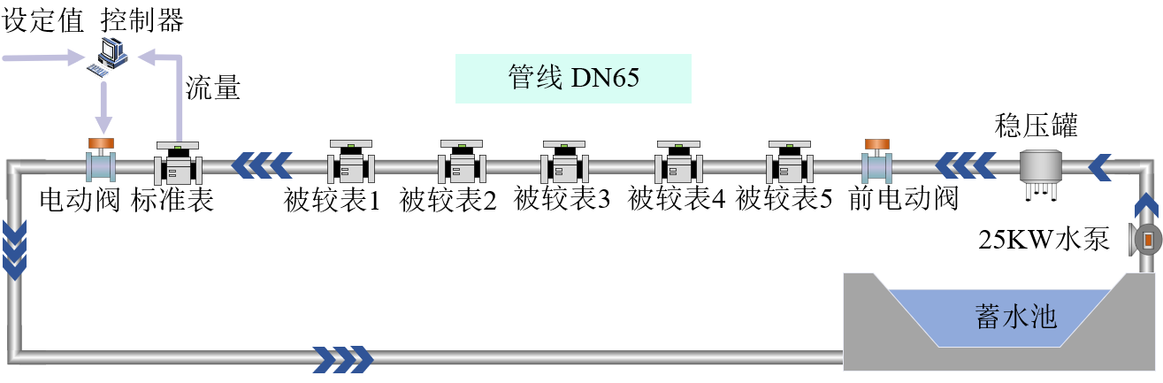

图2.1 流量仪表标定装置结构

Fig. 2.1 Flow meter calibration device structure

由图2.1可知，装置结构主要包括标定管路、电动阀、装夹装置和电动泵四个子部件。管路从左至右共五个工位，被校表在标定时会通过自动装夹装置固定在工位上。其中，电动阀，装夹装置，标准表被标准表等设备都与控制器连接，可对设备的相关参数进行读取或设置，下面对四大部件进行详细介绍。

① 装夹装置

装夹装置主要由控制柜和装夹器两部分组成，装夹器与仪表夹紧处贴有密封圈，能避免夹缝处出现液漏，如下图2.2(a)所示。标定前，管路内无水流通过，电动缸无力矩输出，推杆位移为初始值，工作人员将待校准表放至工位，控制装夹器夹紧流量仪表，当装夹位移在标准值范围内便可进行后续标定程序。

② 标定管路

标定管路是整个装置布局面最大的部分，本文研究的小口径标定装置主要分为两大区域，一部分位于标定现场，如下图2.2(b)，管路公称直径为65mm，与装夹器通过螺栓固定，形态长直，材质为不锈钢且表面光滑反光，标定用水通过蓄水池流入管路。另外一部分位于电动泵和稳压管之间和前电动阀与蓄水池之间，内径较大，表面涂漆不反光。管路固定的标准表数据、压力计数据和介质温度传感器数据均传输至主控制器。

③ 电动阀

DN65管线采用单级单吸立式离心泵，电动泵由电机和离心泵组成，如下图2.2(d)所示，扬程37.5m，设定DN65管线各工况下泵工作额定频率为25Hz。标定时，在变频器的作用下，电机运转带动离心泵将蓄水池的水抽出送至稳压罐。

④ 电动泵

阀门在标定装置中负责调节管路内的流量大小，通过控制器输出信号控制阀门开度，使标定装置在不同量程下对流量仪表进行参数拟合。单根管路配有前后两个电动阀，前电动阀距离稳压管较近，标定时状态为常开和常闭，起到使管路内充满水的作用。后电动阀用于对管路流量进行调节，如下图2.2(c)所示。阀门的控制信号输出为范围为4~20mA的电流信号。此外，阀门设定开度、开度反馈、阀门开关到位信号均可通过PLC控制器读取。

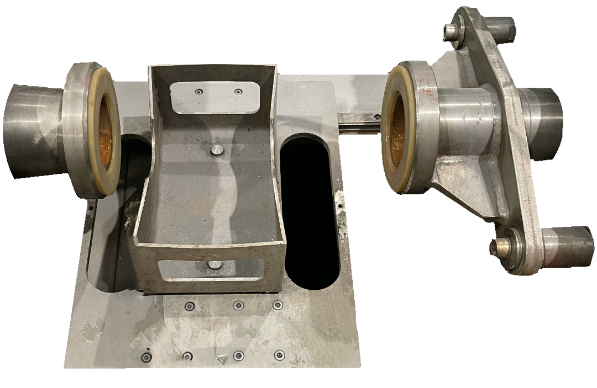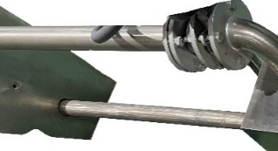

(a) 装夹装置 (b) 标定管路

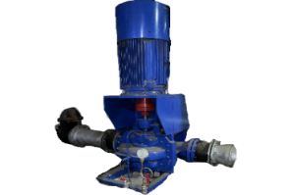 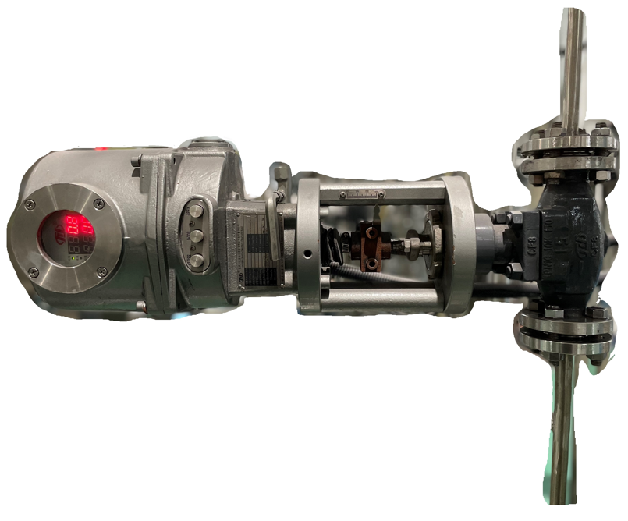

(c) 电动泵 (d) 电动阀

图2.2 流量仪表标定装置子部件

Fig. 2.2 Flow meter calibration device subcomponents

### 2.1.2 现有流程分析

① 标定流程

在标定流程中，管路内会充满水，五个被较表通过串联的方式进行连接，在泵的驱动下按照指定的流速通过，使得流过每个被校流量仪表的流量大小相同。标定时通常选取标准表量程上的不同流量位点重复往返标定，在此条件下根据标准表的读数对被标定表进行校准，具体标定流程如下图2.3所示。



图2.3 流量仪表标定流程

Fig. 2.3 Flow meter calibration process

标定的具体流程叙述如下：

1）子部件状态初始化，电动阀全关，装夹位移归零；

2）控制信号自检，电动阀开关到位检测、控制到位时间检测；

2）控制器设定标定方法，标定量程等；

3）将流量仪表置放于工位，连接通信线缆至主控；

4）设定装夹装置对仪表进行装夹；

5）标定前控制信号检验，针对不同流量位点控制阀门开度，进行参数拟合；

6）标定结束，电动泵关闭，电动阀、装夹装置归原位。

② 标定流程监测评估需求

标定装置是综合性复杂设备，现有的标定流程中缺少对设备参数监测与健康管理维护的方案，长时间使用下，设备性能会退化。目前设备参数与数据采集散乱，没有进行统一管控，并且运行参数将直接反应工艺流程的正常运作，各运行参数一旦偏移正常指标，将会影响标定效率和生产效率，甚至降低标定精度和产品质量。此外，正常标定过程中管路内会充满水，对管道的密封性要求极高，特别是采用容积法进行标定，管路出现液漏将会直接影响标定结果的准确性和正常生产的安全性，需要针对管路液漏进行监测。对标定装置健康状态的评估措施不完善，流量仪表的高精度、多批量标定对标定装置的稳定性和效率要求极高，任何设备的健康状态退化都有可能影响标定精度。因此，该厂需要一套功能完善的监测评估系统，旨在完成流量仪表标定系统的监控评估设计，提高流量仪表标定装置的稳定性、生产效率及产品质量。

## 2.2 标定装置监测参数提取

标定管路、电动阀、装夹装置和电动泵都存在发生故障的风险。这些故障一旦发生，将直接影响标定过程的正常运行。因此很有必要对故障发生的现象及原因进行详细分析，本文采用故障树分析(fault tree analysis)与TRIZ创新分析方法结合的故障分析方法，通过FTA与TRIZ结合的方法可以对系统故障进行定性和定量的综合分析，明确与设备健康状态有关的参数并对其进行监测。

### 2.2.1 标定装置故障分析

TRIZ (theory of inventive problem solving)是俄文“发明问题解决理论”的词头。该理论是在分析研究世界各国250万件专利的基础上所提出的发明问题解决理论。TRIZ认为组成功能的3个基本要素为2种物质及一种场[39]。通过物质-场分析旨在用符号语言清晰地描述系统的功能。理论中用符号S1表示被动元件，起被作用、被改变的角色；S2为主动元件；起工具作用；场F使S2与S1相互作用。在物质-场分析法过程中，发现系统功能的构成要素S2、S1、F三者缺一，或者虽然构成要素完整，但系统没有实现其正常功能时，系统就会出现故障。“反向”是TRIZ的40条发明原理中常用的发明原理之一。为了对系统中的潜在故障进行分析，将标准解法进行“反向”转换，将系统中的有害作用“反向”为有用作用。以标准解中的“隔离”为例，当S2对S1的负面作用被某物质隔离时，系统的已有故障被排除；反向变换后，“物质S*x*隔离了S2对S1的有用作用”是系统产生故障的原因。因此，用标准解可以解决已存在的问题，通过将其“反向”转换, 可以进行故障原因可能性分析。

根据TRIZ中标准解的“反向”模型，列举出可能产生标定装置故障的原因，如下表1所示。

表2.1 TRIZ故障原因分析

Tab. 2.1 TRIZ Failure Cause Analysis

|  |  |  |  |  |
| --- | --- | --- | --- | --- |
| 序号 | 图示 | 描述 | 列举标定装置不同故障的原因 | |
| 1 |  | 存在某种物质隔离了S2对S1的作用 | | 1. 线路断路 2. 控制器失灵 3. 程序无输出信号 4. 管壁凹陷堵死水流 |
| 2 |  | 存在场Fx使得S2对S1的作用不能实现 | | 1. 受到信号干扰 2. 管线结合处漏水 3. 水泵损坏漏水 4. 阀门损坏漏水 5. 电流过大造成电缸超载 6. 测速装置异常造成超程 |
| 3 |  | 存在某种物质影响了S2对S1的作用 | | 1. 线路接触不良 2. 控制电流抖动 3. 稳压罐压力突变 4. 介质温差突变 5. 管线出现堵塞 6. 泵内杂质堆积 |
| 4 |  | 改变了S1使其对S2的作用不敏感 | | 1. 密封橡胶老化 2. 流量稳定性减弱 3. 变频器信号不稳 4. 电缸润滑不良 5. 泵机身抖动 6. 接缝松动 |
| 5 |  | 改变了S2使其不对S1产生作用 | | 1. 压力超限 2. 管线破裂 3. 阀门卡死 4. 流量波动超限 |

目前，针对故障分析的方法有很多，其中最为经典的故障分析方法主要包括故障树分析（Fault Tree Analysis，简称FTA）和故障模式影响及危害度分析（FaultMode、Effect and Criticality Analysis，简称 FMECA）[39]。其中FMECA分析主要应用于系统设计过程中，首先对系统进行子系统划分，根据经验确定出各个子系统各种潜在的故障模式，其次分析各种故障模式对系统的危害度并且通过专家打分的方式求出各子系统的风险优先数（RPN），RPN=ESR×OPR，其中ESR为该故障模式的严酷度，OPR为该故障模式的发生可能性，最终确定出RPN值最大的子系统将其定为薄弱环节，对其进行改进设计进而提高系统的可靠性。故障树分析是故障原因分析的重要工具之一，主要用来寻找导致系统故障发生所有的原因及原因组合。

根据TRIZ分析方法确立了标定装置的故障影响原因，接下来针对标定装置的四大子部件作为故障树分析(FTA)对象，在此基础上对异常和故障现象进行分析，得出标定装置在运行过程可能出现的异常状态[39]。故障树的顶部事件为待分析的对象，整个流程从上到下，层次逐渐细化，直到不能继续分解为止，从树干到树叶，完整的描述设备的故障原因。最终确定标定装置的故障征兆，找到异常或故障现象与参数之间的直接联系，为后续对参数进行监控提供先决条件，用到的故障分析符号说明表如下2.2所示：

表2.2 故障树分析法符号说明

Tab. 2.2 Fault tree analysis symbol description

|  |  |  |  |
| --- | --- | --- | --- |
| 序号 | 符号 | 名称 | 说明 |
| 1 |  | 基本事件 | 故障发生的最底层原因，叶子节点，故障树分析的终点 |
| 2 |  | 不明事件 | 故障或异常原因不明或对装置影响程度不大的事件 |
| 3 |  | 顶部事件 | 分析起点，不希望发生的事件 |
| 4 |  | 中间事件 | 自顶向下的组件事件，分析过程中位于中间的事件 |
| 5 |  | 与门 | 当所有事件都发生时，输出事件才发生 |
| 6 |  | 或门 | 在多个事件中，只要有一个发生，该事件就发生 |

① 标定管路故障树

流量仪表标定装置在运行时，管路出现问题的概率较高，只有所在管路的相关参数都在标准范围内，才能使仪表的测量结果是准确有效的。在对标定现场进行实地调研后，发现异常现象主要来有三个方面，分别是管路液漏、管路流量波动和压力超限，如下图2.4所示。标定管路不是独立焊接而成，在某些结合、弯头处，一般通过螺栓固定，并且被标定表通过装夹装置固定，使整根管路处于动静变换的工况中，随着时间的累计，装置疲劳，接缝松动等原因将会直接造成管路液漏，此外流量波动异常也可以看作是标定过程管路异常，可能的原因有管道堵塞、管路变形等。



图2.4 标定管线故障树

Fig. 2.4 Calibration pipeline fault tree

结合故障原因和故障现象分析，应该对管路液漏图像、流量读数、介质温度和压力读数进行监测。其中管路液漏在标定过程中严格不允许发生，因此在后续标定装置的健康状态评估过程中，将液漏程度这一指标加入考虑就显得很有必要。

② 装夹装置故障树

装夹装置的故障现象体现在四个方面，如下图2.5所示，分别是装夹距离不足、装夹超程、装夹过载、窜动和失效。每次标定前装夹装置都会往复运动使其工位上的被标定表处于夹紧状态，当控制电路信号不稳定或输出信号受到干扰时，装置的装夹过程可能出现窜动现象，造成装置运行异常。装夹装置在硬件与软件代码中均有对推杆位移的限位设定。装夹装置使用次数过多，位置归零误差越来越大，当超过默认的硬件限位值或软件限位值时会发生工位超程，会影响标定装置的正常运行。装置长时间的往复运动，使传动摩擦逐渐增大，在电机力矩作用下，容易出现过载现象，损害电机或驱动器造成装置故障。另外，装夹异常也可能来自于其他因素，如程序无输出，接线不良等，最终导致装夹失效，无法正常工作。



图2.5 装夹装置故障树

Fig. 2.5 Fixture fault tree

③ 电动阀故障树

电动阀作为管路流量的主要控制部件，一旦发生故障，标定装置将无法正常工作。电动阀故障树如下图2.6所示，标定现场电动阀故障的现象主要来自于无控制信号、反馈信号异常、失电和卡阀四个方面。当出现电动阀无控制信号时，主要是程序无输出信号、输出信号线路损坏和控制信号不稳定三个原因造成的。电动阀的控制信号一般为电流信号，输出信号为真实的反馈值，反馈信号异常时，可能原因是无反馈信号，反馈输出电路失效或调节装置故障。此外，还存在卡阀现象和电动阀失电，卡阀可能是阀门腐蚀老化，摩擦力增大，堵塞等原因。



图2.6 电动阀故障树

Fig. 2.6 Electric valve fault tree

④ 电动泵故障树

电动泵是整个标定管路中水流的动力来源，设备的异常或故障主要又分为三类，如下图2.7所示，主要为转子故障，轴承故障，除此之外还有可能是气蚀及杂质堆积。其中，转子故障体现在转子不对中和转子不平衡、轴承故障主要体现在轴承开裂和油膜震荡，这类现象可通过水泵转速与振动信号体现。



图2.7 离心泵故障树

Fig. 2.7 Centrifugal pump fault tree

### 2.2.2 监测参数确立

结合故障树分析结果，整理出四大子部件可能出现的异常现象，最终对监测参数进行确立，如下图2.8所示。



图2.8 影响参数提取

Fig. 2.8 Influence parameter extraction

其中对标定管路的监测参数有管线漏水图像、标准表瞬时流量、稳压罐压力和标定前后介质温度；装夹装置在运行过程中，装夹器发生推拉运动，随时间累计，必然会出现误差，于是出现体现在超程、窜动、过载和控制失效等现象，因此可以根据装夹器的装夹位移和装夹出力对装夹装置的运行过程进行监视；对于电动阀确定监测指标为调节偏差和开度控制信号；电动泵的故障可通过转速和振动信号进行体现，因此对离心泵电机转速和泵振动信号进行监测。

## 2.3 标定装置参数监测

### 2.3.1 参数性能指标监测

通过分析得到了标定装置的关键运行参数，包括装夹设定位移、装夹实际位移、设定装夹出力、实际装夹出力、标定前介质温度、标定时介质温度、标准表流量读数、稳压罐压力、电动阀设定开度、电动阀开度反馈、振动信号、设定频率、转速、液漏图像和阀门控制信号。要实现流量仪表标定装置健康状态的评估，需要确立参数的主要性能指标并对其进行监测，下面将对各参数指标详细叙述。

① 液漏图像监测

管线出现液漏时，标定流程应当立即停止。但厂区并没有对液漏程度进行采集和量化，而是通过人工的方式定位。本文确立对管线液漏的监测参数为图像数据，要得到液漏程度，需要首先完成图像画面中液漏目标的识别，实现图像到液漏状态的量化，本文采用目标检测与运动目标提取算法实现液漏图像监测，并将液漏类型和液漏区域面积作为衡量液漏程度的性能指标，将在第三章详细分析。

② 管线流量监测与稳定性计算

管线内的瞬时流量数据通过标准表采集，标准表通过串口连接至控制器，PLC控制器可直接读取到实时流量数据，图2.9所示曲线为单次标定过程的标准表流量读数，可以看出此时为流量标定位点为40，数据上升下降时处于标定停止状态，在切换到指定指定位点后系统才重新设置标定起止标志位。

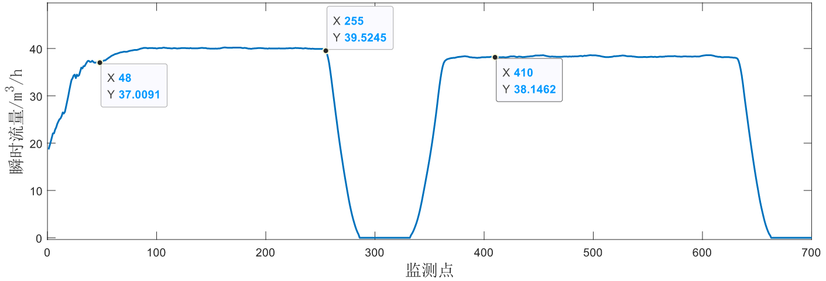

图2.9 瞬时流量监测结果

Fig. 2.9 Instantaneous flow monitoring results

管路流量的单点测量数据不能表征标定流程的可靠性，本文采用流量数据的稳定性指标表征数据在连续时间上的变化趋势。流量稳定性是衡量管路水流波动率的有效指标，JJG643给出了计算过程。首先计算相对误差：



其中是累计时间内的流量记录数据，是累计时间内流量均值，定义相关函数，有



其中*n*表示流量读数点个数，最终得到流量稳定性：



③ 振动烈度性能指标监测

通过振动传感器采集离心泵电机外壳振动速度信号，监测前需要提取其中重要的性能指标，振动烈度在反应电动泵运行状态方面非常实用，目前GB10889-89、ISO2372等国标对泵类振动烈度的衡量标准已相当完善，振动烈度通过振动速度在时域求均方根即可得到，系统的健康状态会在振动强度的增加上体现，公式为：



其中表示数据位点数，表示位点的振动速度。监测结果如下图2.10所示，(a)为原始信号，(b)为均值滤波后的时域波形，(c)为振动烈度数值，可通过监测数据片段看出，振动烈度在0.16mm/s左右，位于泵类振动国标范围内。

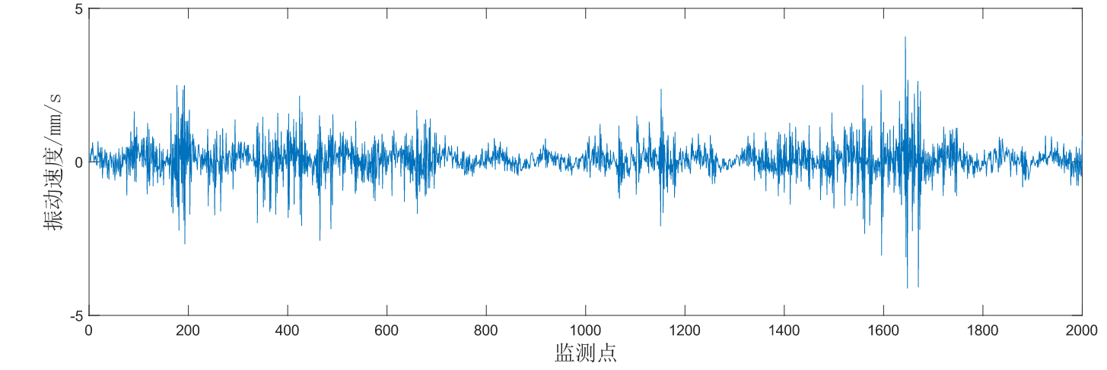

(a) 原始振动数据

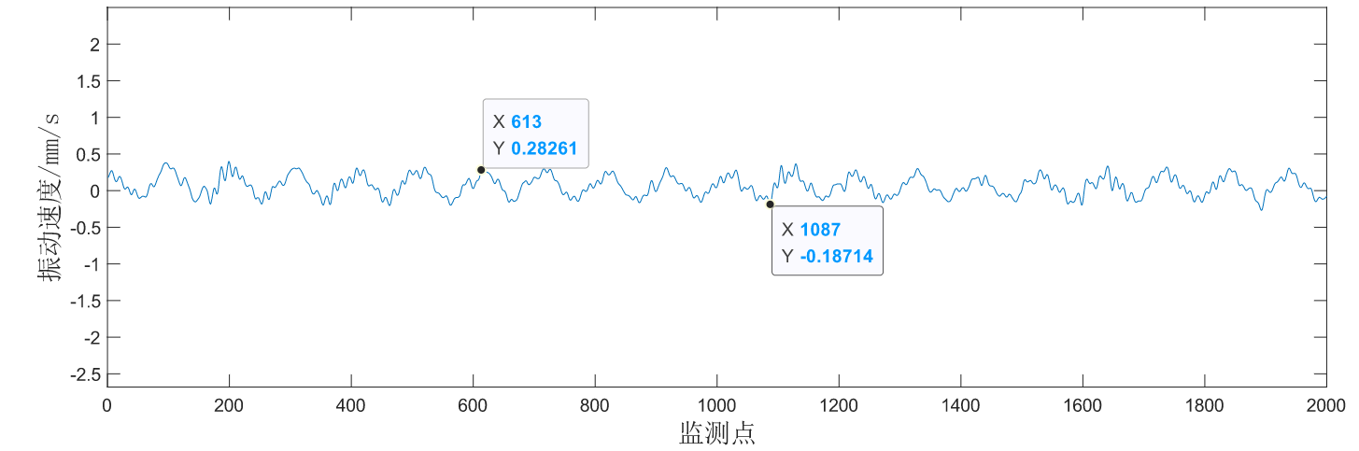

(b) 滤波预处理数据

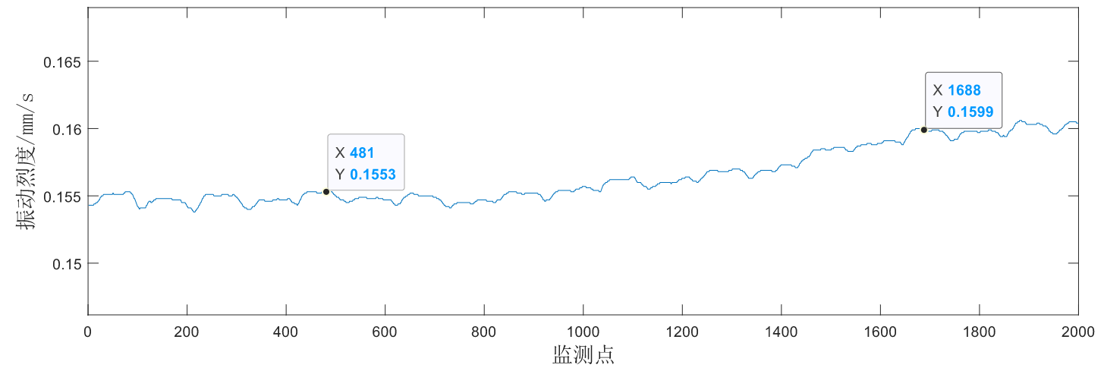

(c) 振动烈度时域波形

图2.10振动监测结果

Fig. 2.10 Vibration Monitoring Results

④ 管线物理参数性能指标监测

被标定表在校准过程中，为了使传感器的拟合过程满足指定温度和压强下的特性曲线，需要监视标定前和标定过程中的介质温度和压力变化情况，温度数据和压力均通过PLC进行读取，监测结果如下图2.11所示，(a)表示监测的稳压罐压力，可以看出，离心泵与调节阀的运转使压力存在一定程度的阶梯型变化趋势。图(b)表示温度监测曲线，受环境影响，存在一定范围的温度波动。

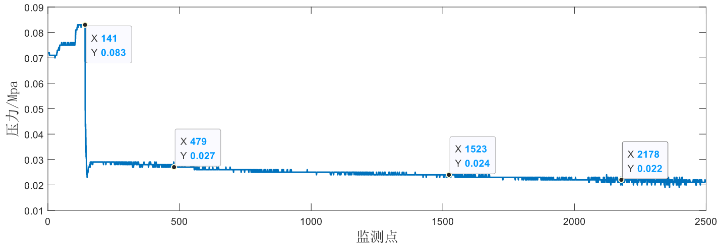

(a) 压力监测结果

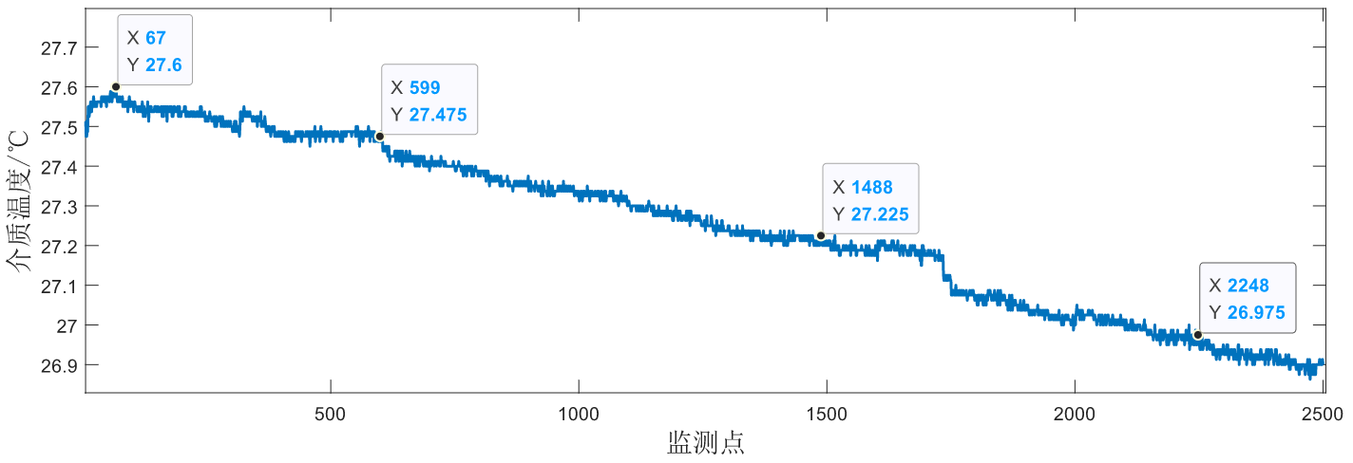

(b) 介质温度监测结果

图2.11 管路温度压力监测结果

Fig. 2.11 Pipeline temperature and pressure monitoring results

⑤ 装夹参数性能指标监测

通过对装夹位移与装夹出力进行监测，能够对装夹装置的基本运行状态进行掌握，装夹位移与出力过大与不足都将造成工况运行不稳定。下图2.12为标定现场PLC控制器的参数显示界面，此时处于标定停止阶段，表格第一行为当前工位位置，第二行为设定位置；后续两行分别表示当前出力率与设定出力率。由于装夹参数在标定前后处于较大幅度的动静变换中，为了保证监测过程的准确性，监测起止点以标定开始和结束的信号为准，为了直接反应装夹位移距离期望值的差距，使用装夹位移偏差特性指标来衡量，最终监测结果如下图2.13，其中图(a)为装夹位移偏差，图(b)表示装夹出力率。

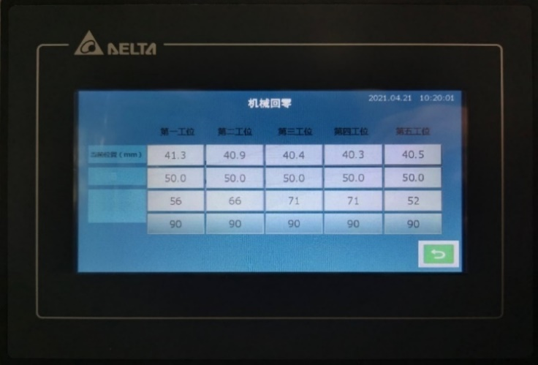

图2.12 装夹装置PLC参数显示界面

Fig. 2.12 PLC parameter display interface of clamping device

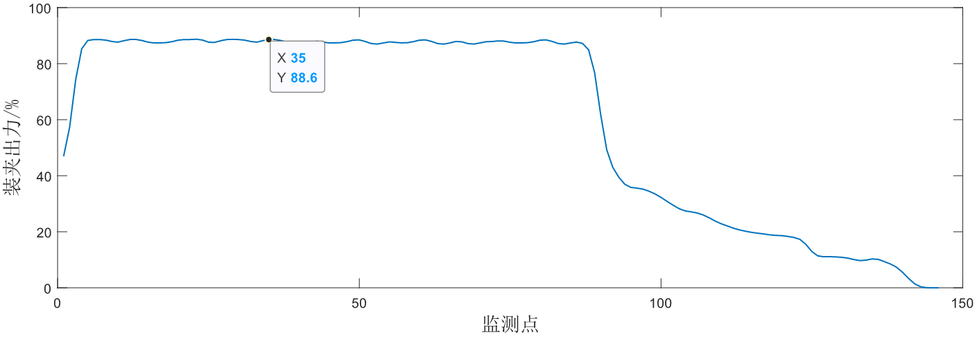

(a) 装夹出力监测结果

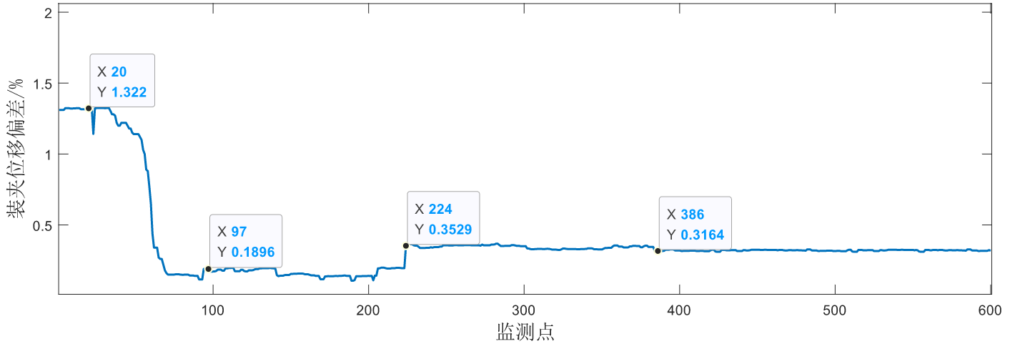

(b) 装夹位移偏差监测结果

图2.13 装夹参数监测结果

Fig. 2.13 Clamping parameter monitoring results

⑥ 离心泵转速监测

离心泵为单级单吸电动机，在标定过程中，频率恒定设为25Hz，同步转速为1500rpm，实际带载转速在转差率的影响下会低于这一数值。转速信号通过PLC控制器读取，监测结果如下图2.14所示。

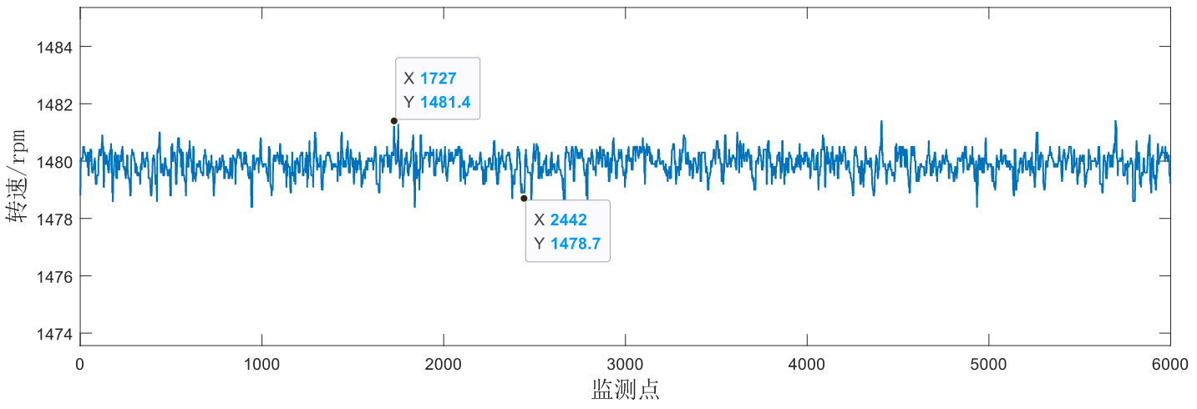

图2.14 离心泵电机转速监测结果

Fig. 2.14 Centrifugal pump motor speed monitoring results

⑦ 电动阀参数性能指标监测

电动阀控制过程的准确性对标定结果影响非常大，其中重要的监测参数为阀门设定开度和阀门实际开度反馈，本文采用阀门开度偏差指标来表示阀门控制的正常与否，即设定开度与实际开度的差值所占设定开度的百分比，监测结果如下图2.15(a)。控制信号通过DAM-4044采集卡读取，输出范围为0~20mA，其数值大小表示对阀门开度的控制量，监测结果如下图2.15(b)所示。

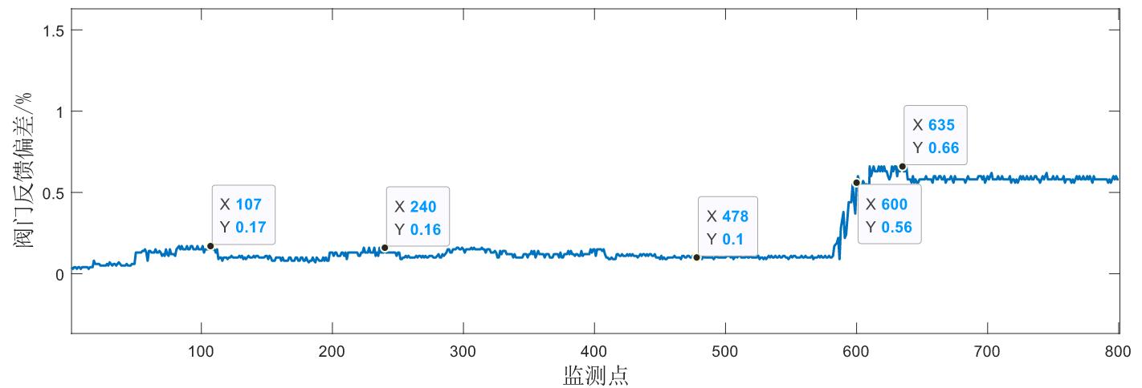

(a) 阀门调节偏差监测结果

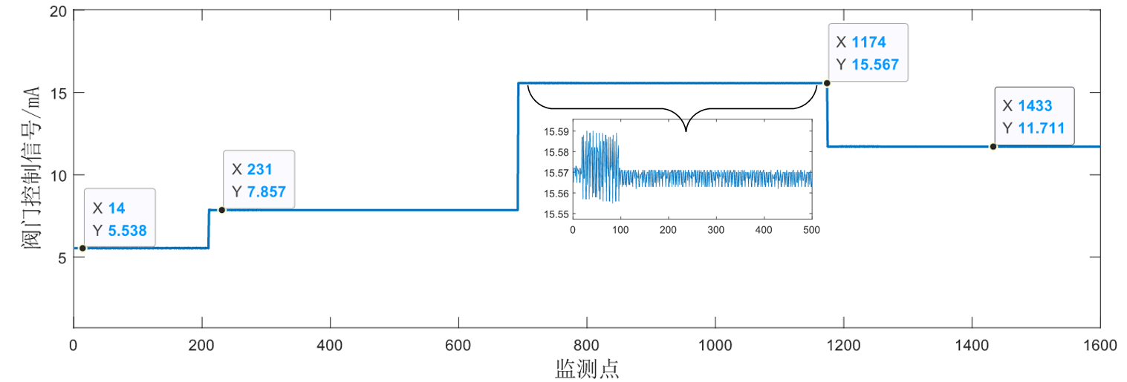

(b) 阀门控制信号监测结果

图2.15 电动阀参数监测

Fig. 2.15 Electric valve parameter monitoring

### 2.3.2 性能指标范围确定

为了保证流量仪表标定装置的正常运行，流量波动不应过大，管路应当处于密封状态，装夹装置应当时刻夹紧被标准表，阀门调节过程不允许出现卡阀、偏差过大等情况，根据厂区流量表的实际标定经验，整理得到如下规程：

① 标定管线流量稳定性应不大于3%，否则应当停止标定；

② 管线、工位、装夹器等结合处不允许出现任何类型液漏；

③ 单次标定过温度变化不超过上下0.5℃，温度范围为5~40℃；

④ 标定过程不允许出现电动阀卡死；

⑤ 标定过程水泵频率恒定，转速浪动造成的流量稳定性应当满足要求①；

⑥ 离心泵振动按照国标满足最大振动烈度为2.8mm/s；

⑦ 调节阀开度偏差应小于1.5%；

通过对21年4月~12月不同时间段对各参数进行采集统计，结合ISO2372、JJG643等国标和该厂标定规程，确立各参数性能指标的工作范围，如表2.3所示。

表2.3 监测参数性能指标范围

Tab. 2.3 Monitoring parameter performance index range

|  |  |  |  |  |  |
| --- | --- | --- | --- | --- | --- |
| 部件 | 参数性能指标 | 单位 | 标准 | 最小值 | 最大值 |
| 装夹装置 | 位置偏差 | % | 0.0 | 0.074 | 2.511 |
| 装夹出力率 | % | 90.0 | 50.80 | 95.20 |
| 电动阀 | 阀控制信号 | mA | — | 4.000 | 19.98 |
| 阀调节偏差 | % | ≤1.5 | 0.014 | 1.181 |
| 标定管路 | 流量稳定性 | % | ≤3.0 | 0.120 | 3.430 |
| 稳压罐压力 | Mpa | — | 0.002 | 0.380 |
| 温度变化 | ℃ | ≤0.5 | 0.060 | 1.250 |
| 电动泵 | 振动烈度 | mm/s | ≤2.8 | 0.110 | 1.480 |
| 转速 | rpm | — | 1452.3 | 1488.4 |

上述指标的监测范围可直接作为状态监视和报警的依据。其中，最为重要的是标定管线的密封性、流量稳定性和阀门的偏。标定管线的密封性使标定过程中管线压力，流量累计读数满足规程，流量稳定性决定标定过程对被检验表参数拟合的准确度，阀门的开度和偏差直接影响不同流量位点的切换情况，一旦出现参数偏离或者异常现象，将会直接影响标定结果和标定装置的健康程度。

## 2.4 本章小结

本章通过介绍标定装置，结合对现有流程的主要问题进行分析，发现标定装置在对设备监测和健康状态评估存在的不足之处，结合厂区真实需求，指引论文后续章节的研究。通过结合装置的异常现象和故障树分析方法，确立了与健康状态有关的参数，并且完成了部分参数性能指标的监测与指标范围的确立，但其中的液漏图像的监测较为特殊，需单独针对液漏程度进行分析与量化。

# 标定管路液漏图像监测

标定装置运行流程中不应出现管路液漏，在第二章分析确立了液漏监测量为管路图像，针对这一指标的特殊性，本章主要建立管路的液漏状态监测模型，首先介绍数据集来源，根据图像中漏水形态特征对液漏分类，然后通过深度学习和运动目标提取算法，实现管路的液漏状态监测，为后续健康状态评估做好铺垫。

## 3.1训练样本制作

### 3.1.1 数据集来源

本文通过收集管线液漏图像作为模型训练数据，部分样本如下图3.1所示。

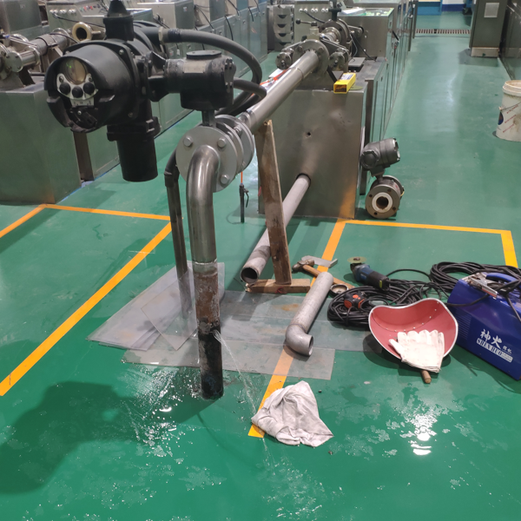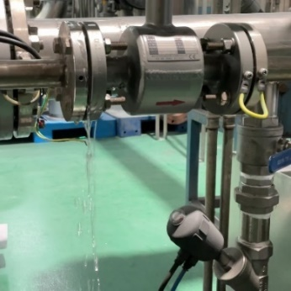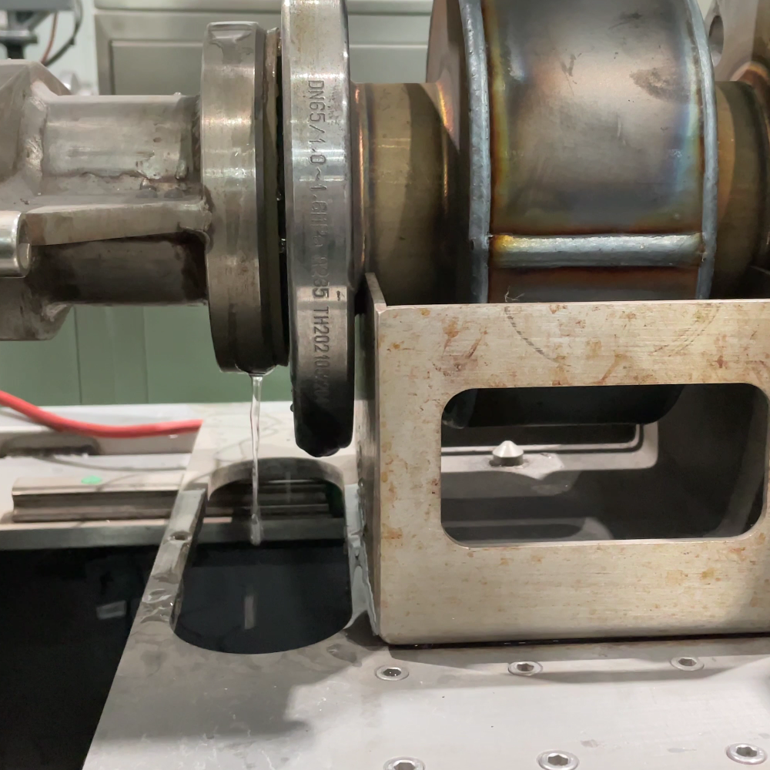

(a) 标定管路液漏 (b) 管路夹缝液漏 (c) 装夹松动液漏

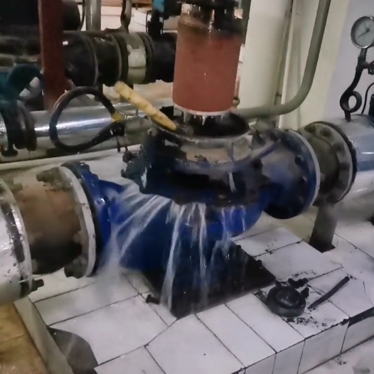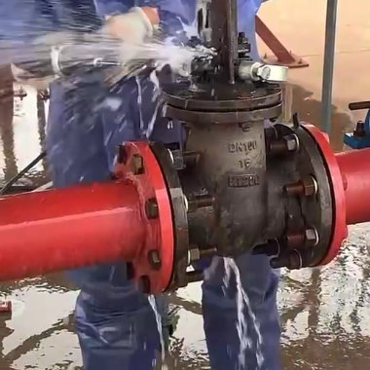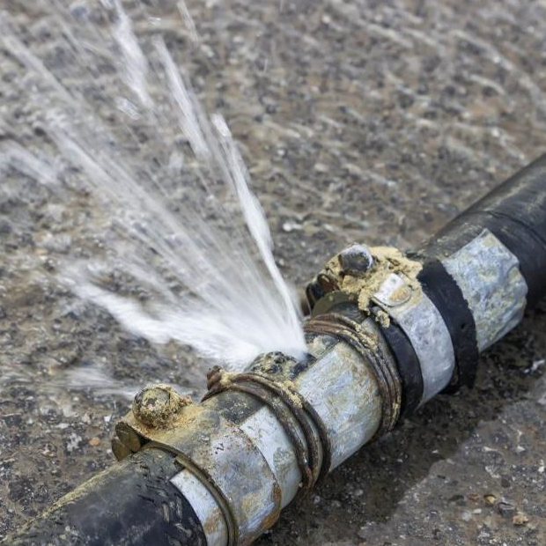

(d) 水泵损坏液漏 (e) 阀门松动液漏 (f) 管线破裂液漏

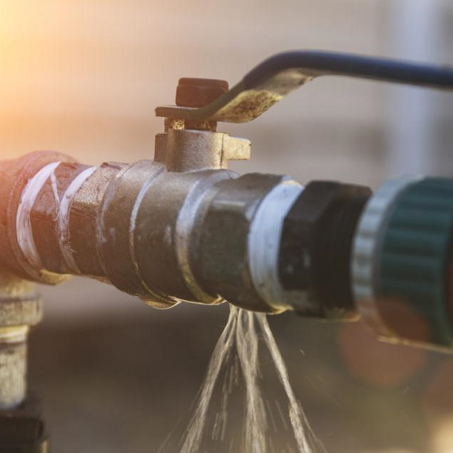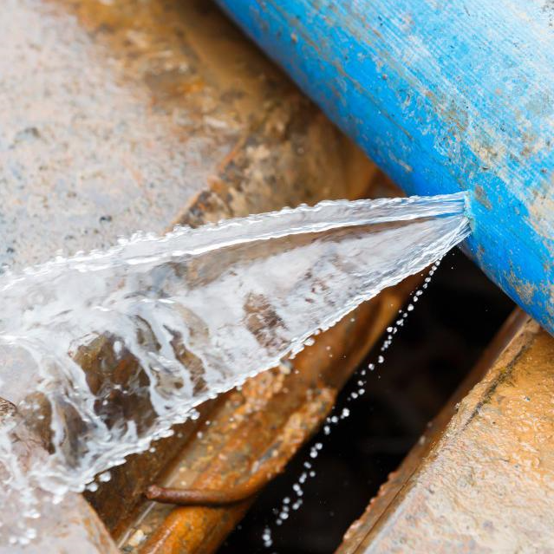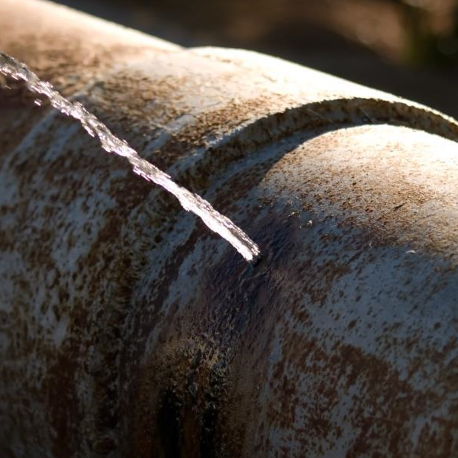

(g) 互联网液漏图 (h) 互联网液漏图 (i) 互联网液漏图

图3.1 管路液漏数据集

Fig. 3.1 Pipeline Leak Dataset

上图3.1为部分样本图像，包括不同管线、不同部位的不同液漏类型。下面对本文的数据集来源进行介绍。

一方面，在标定现场工作人员的帮助下，对以往出现过液漏或可能出现液漏的位点进行确定，主要有：装夹装置夹缝处、管路电动阀、电动泵机房主管路结合处等。针对上述区域。在不干扰正常生产的前提下，尽可能的通过蹲点、手动模拟液漏等方式进行图像及视频拍摄，并且不断调整拍摄角度、方向、和室内光线强弱使数据集更加完整和多样化。此外，借助HYZ40过程自动化工厂实验装置进行流量标定实验，在其管路上模拟液漏，进行视频采集。

另一方面，尽管对标定过程中的管路图像进行了采集，但厂区场景比较单一，液漏可能出现的位置和液漏形态也较为固定，采集到的图像普适性不强，不能很好的反应不同场景下的管路液漏情况，模型极有可能出现过拟合，泛化能力弱等问题。因此，为了尽可能体现真实场景下的液漏情况，通过互联网匹配关键词收集管线液漏图像。得到包括下水道液漏、不同规格管路液漏等图像数据，丰富了管路液漏的数据集。

### 3.1.2 液漏形态分类

标定管路中的水流无色透明且无杂质，通过蓄水池实现内循环，特征较为统一，但在电动泵和电动阀的控制下，在不同的管路内压力会不尽相同，当出现管壁破损、管路结合处不严密、装夹装置未夹紧、螺栓松动等情况时，水流会溢出并且呈现不同的液漏形态。综合数据集图像和视频中液漏形态特征，将管路漏液状态分为滴洒状，水柱状和喷洒状，如图3.2所示。下面对三类液漏形态进行介绍。

① 滴洒状液漏

当管路压力较小，水在张力的作用下附着在管壁，随后汇聚成较大形态后随重力滴落，成为水滴状的液漏。单个水滴的形态较小，即使是人工检查也较难发现，但水滴状液漏对标定装置的健康危害程度也是最小的，根据调研，标定过程中出现管路滴水的几率较小，且对单次标定影响较小。等液漏画面中可能同时存在不同形状，大小不同的水滴，不同形态的水流相互扩张，使液漏状态在画面中呈现较为稳定的状态时，即形成较为固定连续的滴洒形态时，再通过图像处理等方法，较为容易捕捉其运动特征。

② 水柱状液漏

在某些情况下，当管路内压力较小，破损或连接处的开口较大，此时溢出的水对管壁的附着力小，呈透明柱状型态，颜色特征不明显，但表面光滑，相当于做了平滑处理，透过水柱的背景画面比较模糊，相对于图像中的背景画面区分度强，容易区分。水柱状液漏在流量仪表标定生产线危害程度很大，当出现时，一般是被校准表没有夹紧，接缝松动等原因，会直接影响标定工序和时间。

③ 喷洒状液漏

当管路内水流较快，管路压力较大时出现的液漏一般呈现喷洒状，水在压力作用下形成白色喷雾，特征十分明显，且形态较为统一，喷雾从漏点往两边扩展，呈现扇形。一般出现原因是管线破裂且漏孔不规则。此种液漏一旦出现，管路内的流量、压力等都会发生急剧变化，各方面指标都不满足标定工况设定值，对标定的准确度影响很大。此时应当立即停止标定，并且检修。

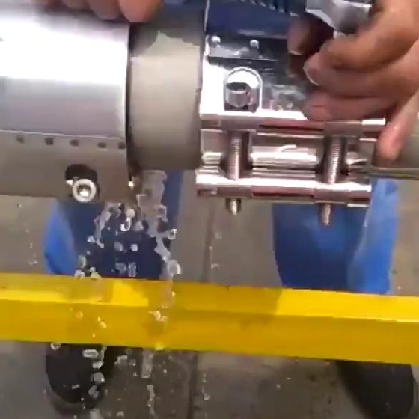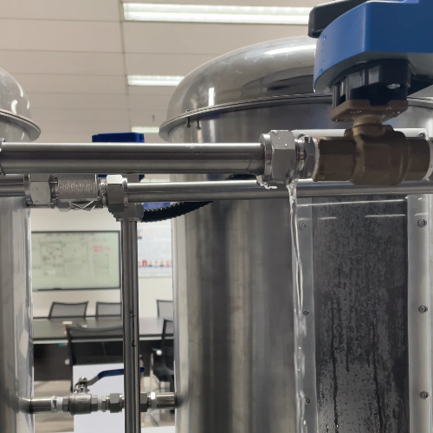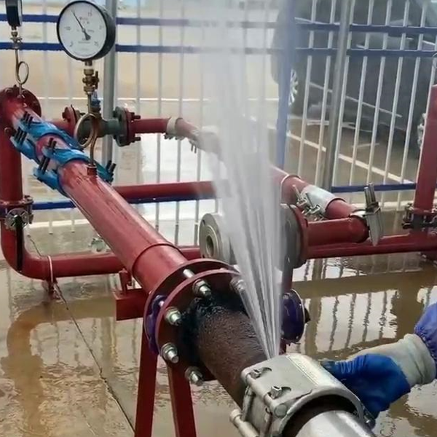

(a) 滴洒液漏 (b) 柱状液漏 (c) 喷洒液漏

图3.2 管路液漏形态

Fig. 3.2 Liquid leakage form of pipeline

### 3.1.3 数据标注

采集到的原始数据为视频和图片两部分，为了方便模型训练，需要对数据做相应处理，以得到统一的输入样本，具体操作如下：

① 对视频进行分帧处理，得到单张具有液漏画面的图片；

② 对图像进行适当的裁剪、旋转、放大，使液漏特征尽可能位于画面中央；

③ 将所有图像长宽分辨率统一修改为640个像素大小；

④ 数据标注。液漏图像标注采用labelImg工具进行，如下图3.3所示，首先将图像批量加载进软件，通过光标对画面中的液漏特征进行框选，并打上标签，最终得到Xml格式的描述文件；

⑤ 数据划分。编写代码对标签格式进行调整，方便模型内置的数据加载器读取，调整后文件后缀变为txt。通过上述处理，最终得到管路液漏数据图像。

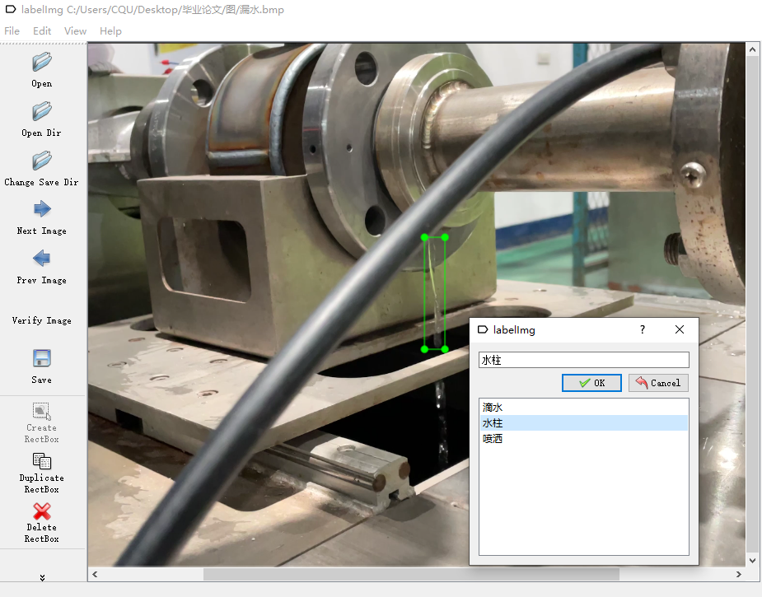

图3.3 数据标注

Fig. 3.3 Sample labeling

在完成数据标注后总共得到2451张图像，将所有液漏图像样本按照8:1:1的比例划分样本集合。训练集中三种液漏图像的数据分布如下图3.4所示。

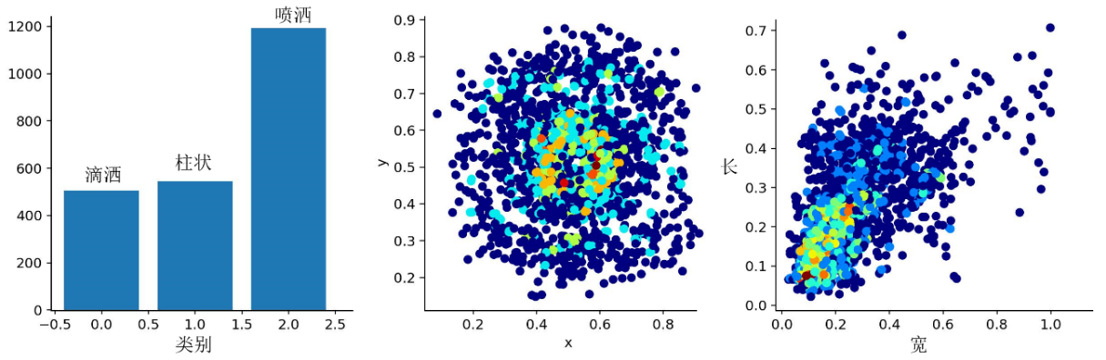

(a) 样本分类统计 (b) 标注框坐标 (c) 标注框尺寸

图3.4 样本分布情况

Fig. 3.4 Sample distribution

图3.4中，(a)表示训练集中三类不同的液漏图像数目，其中包含滴洒的图像数目504张，柱状液漏的图像542张，包含喷洒的液漏图像有1189张；图(b)表示标注框中左上方的坐标，图中将整幅画面坐标映射到0至1之间，可以看出其中深蓝色标注点表示画面中液漏面积较大的目标，其余为尺寸相对不大的小目标，图(c)表示标注框的长宽比例信息，可以看出大部分液漏标注框小于四分之一画幅，标注框坐标与尺寸共同决定了画面中的液漏区域。

## 3.2 管路液漏图像目标识别

但在深度学习技术还未提出时，要实现计算机对图像内容识别是一件极其困难的任务，并且现实中识别结果往往会受到物体姿态，方向变化，环境光线强弱，噪声等其他因素的影响，使识别受到限制。目标检测作为计算机视觉领域的一个分支，主要用于定位图像或者视频的目标物体，主要分为两类传统的识别算法和深度学习相关算法。传统的目标检测算法一般分为三个步骤，如下图3.5所示：



图3.5 传统目标检测流程

Fig. 3.5 Traditional object detection process

首先在图像上选定一些区域，这个过程一般通过滑动窗口算法实现[40]；其次，提取窗口中的特征信息，包括目标形状、轮廓、边缘等。最后使用分类器对特征进行训练分类。近年来，基于深度学习算法的目标检测研究工作进展也十分迅速，主要分为两类，分别为但分段模型和二分段模型，二阶段模型以R-CNN、SPP-NET、FAST-R-CNN、FPN等算法为代表[41]，先进行区域选取，然后在进行目标识别或分类。单分段模型以SSD和YOLO系列算法为代表[42]，直接对图像实现端到端的识别。本章对流量仪表标定装置管路的液漏目标检测算法采用YOLOv5模型。

### 3.2.1 YOLOv5s网络模型

① 模型结构

YOLOv5按照模型大小分为s、m、l和x四类。其中YOLOv5s模型仅为14.1M[43]，在对实时性要求较高、适合轻量化部署的场景下使用，适合作为本文对标定装置的液漏监测模型。模型网络结构如下图3.6所示，主要分为头部、主干(backbone)部分、瓶颈层(Neck)和输出层。头部通过数据拼接增强样本，提高模型的鲁棒性，此外通过自适应描边计算对预测框进行反复修正，自适应图片缩放对图像进行输入前标准化。骨干网络(Backbone)主要包括Focus、C3和SPP结构。Focus结构能够减少图像重要特征的丢失，在相邻像素点之间进行间隔采样，提升模型速度，C3模块能够有效提升网络的训练能力，并且具有降低计算开销的作用，进而提升模型识别速度。SPP作为空间金字塔模块，对上层输入进行池化操作，其首先通过标准卷积将通道减半，然后分别做三次不同尺寸的最大池化，最终将结果进行连接合并；瓶颈层（Neck）通过自顶向下和从下至上的方式，结合其中的金字塔特征网络融合高低层的特征对图像进行汇聚，提升小目标和大目标的识别效果，最终通过输出层进行图像的预测输出。



图3.6 YOLOv5s网络结构图

Fig. 3.6 YOLOv5s network structure diagram

② 损失函数

损失函数分为边界框损失和分类损失，边界框最常用的计算指标是交并比，交并比是目标检测性能评估中重要的评估指标之一，能够衡量预测框和真实框的差异，当=1时表示预测框与真实框完全重合表达式如下。



YOLOv5采用作为边界框损失函数，对于预测框A，真实框B，令C 表示包含A与B的最小凸闭合框[44]。的计算公式如所示，损失函数公式如所示。





另外一种是在训练阶段的分类损失，采用的是二元交叉熵损失(BCEloss)



式中，y是二元标签 0 或者 1，是输出属于y标签的概率。

### 3.2.2 改进数据增强

对于管路液漏相关图像数据，尽管经过视频截取等操作得到较多样本，但想要训练一个良好的网络模型，仍然不够，并且采用人工获取数据集的方式需要耗费大量的时间成本。因此就需要找到一种能在训练过程中对数据集进行扩充的方法，数据增强就提供了一种有效的增加数据量的方式，本文通过对原始图像进行旋转、色彩变化，空间畸变等方式进行数据扩充。能有效避免泛化能力弱等问题。YOLOv5模型内置mosaic-4数据增强方法，可以在模型训练时通过配置参数使用。Mosaic-4主要从数据集中随机挑选四张样本数据，并且对其中的区域进行随机裁剪拼接，得到新的样本图像，丰富数据集的同时，也增加了小目标的样本，由于采集到的图像样本中液漏特征和区域都较大，多占据真个画面的一半，在真实场景下，监控画面中的目标相对较小，因此为了提升较小目标液漏监测的能力，本文在mosaic-4的基础上，将图片数量从4张扩充到9张[45]，如下图3.7所示。



图3.7 Mosaic-9数据增强流程

Fig. 3.7 Mosaic-9 dataAugment process

从图中可知，每次从训练数据集中取出一个训练批次，一般为32张，为了实现数据增强，从单个批次样本中随机挑选9张数据，在图像上随机裁剪，最后将9张截取的图像进行自由组合得到全新数据样本，在重复一个批次后得到多张训练样本，最终将其送入网络进行训练，此时所有图像中包括多个类型的液漏特征，拼接后的数据如图3.8所示。

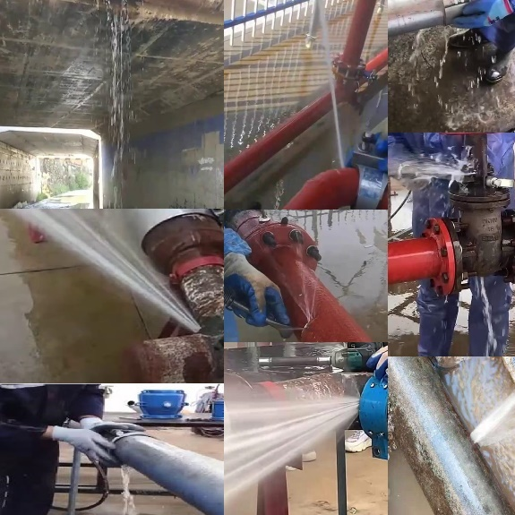

图3.8 Mosaic-9数据增强样本

Fig. 3.8 Mosaic-9 dataAugment sample

## 3.3 液漏视频运动目标提取

监控下的画面背景相对静止，如果出现滴洒、水柱、和喷洒状液漏，则可以看作是静态背景下的运动目标。液漏运动目标提取即对视频连续帧进行处理，将其中随时间变化的运动液漏前景从背景中提取出来。针对视频画面中液漏识别，一般读取其中的一帧图像，然后再使用现有的算法识别图像内容，但仍然存在不足之处。一方面。该方法没有充分考虑视频图像上下帧连续性的特点，为了更好的通过视频信息辅助判决，可以对动态的液漏目标进行提取。另一方面，流量标定装置繁杂，运动目标除液漏外，还可能有工作人员，且标定管路为不锈钢材质，其色泽，光度等特征与水十分相似，加上数据样本相对较少，仅将单张图像输入模型，识别结果可能受到反光管壁和其他背景的影响，将其识别为水流。

因此，需要利用视频帧的连续性[46]，为了实现视频画面中液漏运动目标的提取，本文采用帧差法结合混合高斯模型的方法对画面进行建模[47]，具体方案流程如下图3.9所示。先对视频流中的画面进行背景建模得到运动目标，得到运动区域，同时将运动目标提取后得到的结果与单阶段目标检测模型进行组合判断，通过比较两者框选的区域是否存在重合，以实现对管线液漏状态的识别和分类，并且提升识别结果的准确率。



图3.9 视频液漏目标提取

Fig. 3.9 Video leakage target extraction

### 3.3.1 帧间差分法

帧差法能够快速且准确的提取监控画面中的运动目标[48]，比较适用于实时性要求较高的场景。视频监控摄像头在实际场合是固定在指定位置，视频序列具有连续性，背景中没有运动的目标，帧间变化便会非常微弱。帧差法基于上述思想，只要静态背景中的目标存在运动，那么上下帧的像素位置便会存在差异。算法将图片序列帧在像素层面进行像素点减法操作，原理如图3.10所示。并且根据阈值比较最终区分画面中的前景和背景，以完成对运动目标的提取功能。另外，液漏运动较为快速，三帧差分比其两帧差分更适用，对环境光照变化影响较小。



图3.10 三帧差分法

Fig. 3.10 Three frame differential method

记视频序列第连续三帧的图像为，，，图像灰度表示方法为， ，，进行两两差分得到图像：



最终得到包含完整运动目标的图像：



其中T为噪声平衡阈值，为区域中像素数目，为光照抑制系数。

仅使用帧差法不能很好的对目标的完整信息进行提取。漏水一般为色彩均匀且较为连续的运动，帧前帧后的差异只在目标的运动两端存在较大的差异，内部不容易被检测出来，提取后可能会出现空洞。在真实场景下，摄像头虽然固定，但背景也不是绝对禁止，仍然会出现部分扰动、如仪器轻微抖动、线缆位置变化等。为了使背景模型具有较强的抗干扰能力，一般需要配合其他背景建模方法。

### 3.3.2 混合高斯背景模型

混合高斯背景模型(GMM)基于统计学习方法，认为画面中每个像素都是单独独立的，随视频时间，像素存在不同程度的变化，利用这种变化统计概率密度[49]，从而实现画面中的背景模型的建立。模型对每一个像素颜色使用个状态来呈现，其数值与处理背景波动程度的能力呈正相关，个状态中每个用高斯函数来表示，一部分状态代表背景像素点，另一部分代表前景点。令表示像素点的取值，则那么概率密度函数为：



其中为时刻的第个高斯分布，一般取3~5，均值与协方差分别为和，为该时刻的权重，第个分布函数为：



其中表示的维度。一般认为彩色图片的不同颜色通道互不影响，那么协方差矩阵为：



模型的参数初始化过程如下，筛选计算一段视频像素点的平均灰度值和方差：





记像素值取值范围为，则第个高斯分布的均值与权重为：





对于模型的参数更新，对输入像素值，和高斯函数匹配条件为：



其中为t-1时刻的标准差。对于每帧图像进行参数更新，公式如下所示：



其中是自定义学习率，位于0至1区间，是参数学习率，在参数更新后，将所有权值归一化，并将高斯分布按照大小排序，对于排列次序，前个分布为背景的前提是：



式中为权重阈值，最终的前景的检测公式如下：





上式中，一般取2.5，，为区分前景和背景的阈值，根据实际情况在像素色彩范围内设置。

当像素的三色通道都满足其中一个式子时，可认为是前景像素。

## 3.4 实验与结论

① 评估指标

1）精确率、召回率

对于目标检测任务，分类器的预测结果可用表3.1的四种结果表示，TP和FN分别表示实际为正类的样本中预测为正样本和预测为负样本的个数、FP和TN分别表示实际为负类的样本中预测为正样本的个数和预测为负样本的个数。

表3.1 模型评估混淆矩阵

Tab. 3.1 Model Evaluation Confusion Matrix

|  |  |  |
| --- | --- | --- |
|  | 预测为正样本 | 预测为负样本 |
| 正样本个数 | TP | FN |
| 负样本个数 | FP | TN |

在液漏监测结果中，精确率(Precision)表示测试集合中，模型识别为液漏的图像与其中实际为液漏的比例：



查全率(Recall)表示检测结果为液漏的图像中，真正为液漏的图像数目占所有液漏图像的比例：



2）均值平均精度

将召回率为横坐标，精确率为纵坐标绘制曲线，曲线与坐标轴包围的面积则为指标：



其中为类别数，对指标求均值则可得到：



3）帧率

为了满足视频识别的实时性要求，模型的评估需要引入帧率(FPS)这一概念，表示每秒连续识别的图像数目。

② 实验环境与参数

进行实验需要的软硬件配置如下表3.2所示。

表3.2 软硬件配置参数

Tab. 3.2 Software and hardware configuration parameters

|  |  |
| --- | --- |
| 软硬件环境 | 配置 |
| 操作系统 | Window 10 64位 |
| 显卡参数 | NVIDIAGeForce GTX1080 16G 显存 |
| CPU型号 | Intel(R) Core(TM) i7-9700 CPU @ 3.00GHz |
| 内存大小 | 16G |
| 运行环境 | Python 3.6 |
| 编译环境 | PyCharm Community Edition 2021.2.3 |

模型训练需要的超参数如表3.3所示：

表3.3 模型超参数

Tab. 3.3 Model hyperparameters

|  |  |
| --- | --- |
| 参数名称 | 大小 |
| 学习率 | 0.01 |
| 单次迭代样本数量 | 32 |
| 迭代周期 | 180 |
| 衰减因子 | 0.0005 |

③ 实验结果

实验主要分为两部分，首先基于采集的图片数据集使用YOLOv5s网络模型进行液漏识别，其次针对视频监控图像对液漏运动目标进行提取，配合使用训练好的网络模型进行视频液漏目标检测。

1）液漏图像检测

针对管路液漏的三种形态，本文使用YOLOv5s网络结合改进数据增强进行训练，最终在测试集的识别结果如下表3.4所示。

表3.4 液漏图像识别结果

Tab. 3.4 Liquid leakage image recognition results

|  |  |  |  |  |
| --- | --- | --- | --- | --- |
| 模型 | mAP | mPrecision | mRecall | FPS |
| yolov5s+数据增强 | 77.2% | 80.3% | 78.3% | 32.8 |

从表中可看出，数据增强后的模型对液漏识别的约为77%，识别帧率在33fps左右，满足实时监测的需求。针对滴洒、水柱和喷洒三类液漏，识别精度对比图如下3.11所示，部分识别结果如图3.12所示。

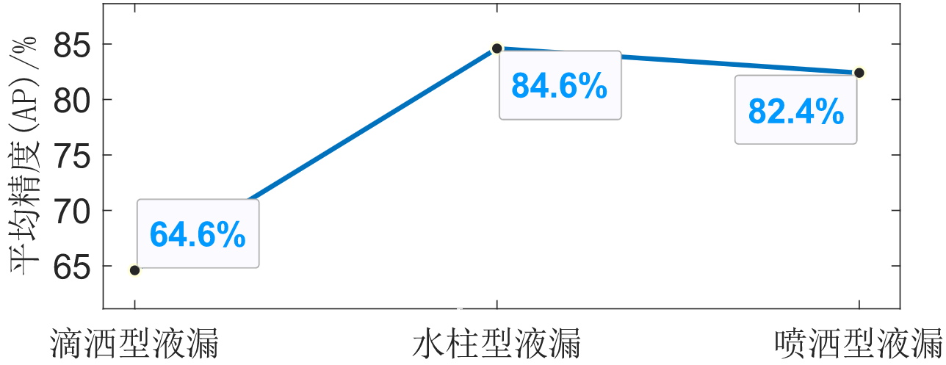

图3.11 三类液漏识别精度

Fig. 3.11 Three types of liquid leakage identification accuracy

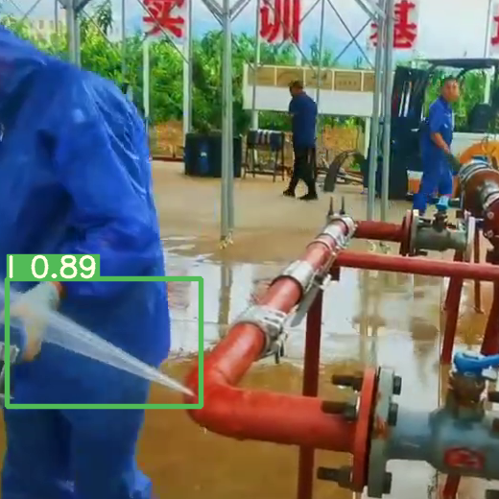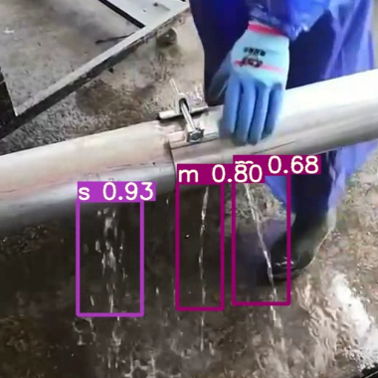 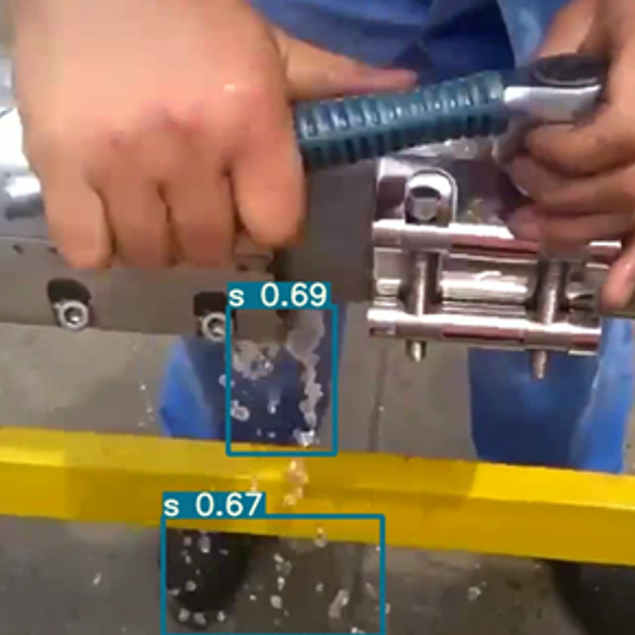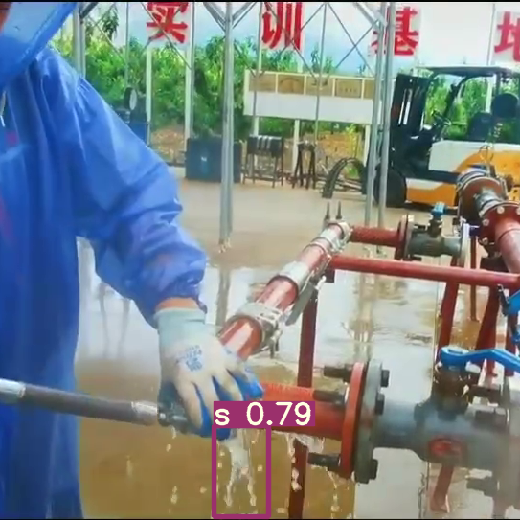

图3.12 液漏识别结果

Fig. 3.12 Liquid leak identification results

从结果看出，模型对不同液漏类型检测的准确度从大到小分别为水柱、喷洒和滴洒，对于透明水柱类的液漏识别结果，预测框准确绘制在了存在水流形态的区域，柱状水流边缘平滑、背景虚化，形态和特征较为明显，因此效果最好。对于喷洒类型的管线液漏，检测框较完整的框选了喷射区域，其颜色区分度大，但形态特征相对柱状液漏更加多变，识别效果次之。相比于柱状水流和喷洒类，滴洒状液漏的效果最差，由于水滴与水滴、水滴与水柱在表面张力的作用下相互扩散造成形态特征不统一，但大部分滴洒区域进行了框选，只存在少量水滴没有被监测到，但标定流程中滴洒状液漏出现的机率较小，该模型总体上满足识别要求。

2）液漏视频检测

由于标定现场管线真实液漏视频不好采集，本文在HYZ40装置的流量标定管线的管线结合处、流量表装夹处、调节阀位置模拟液漏进行实验，通过固定机位拍摄视频，针对三类液漏，拍摄三组视频。如下图3.13所示，从画面中看出，该装置为不锈钢材质，在灯光下有反光特征，与水流特征极为相近，具有一定干扰性，满足作为模型测试样本的验证要求。

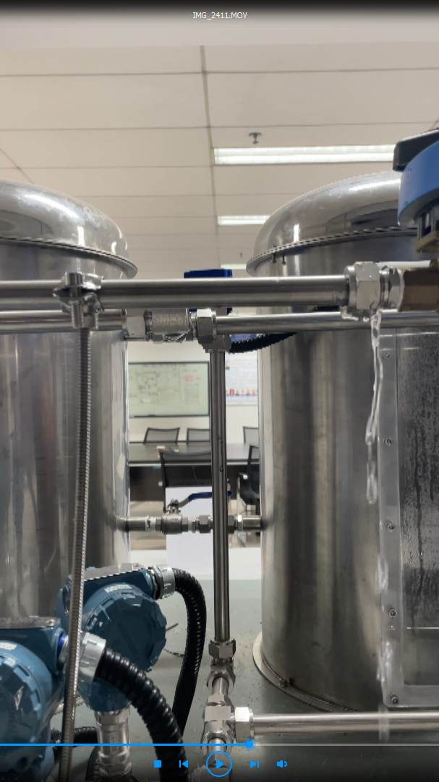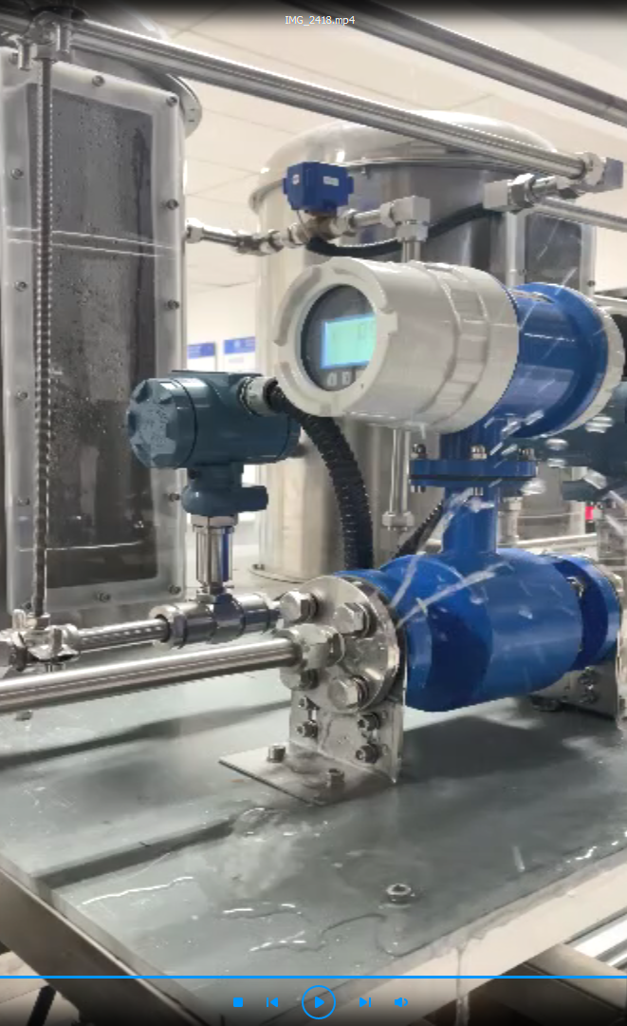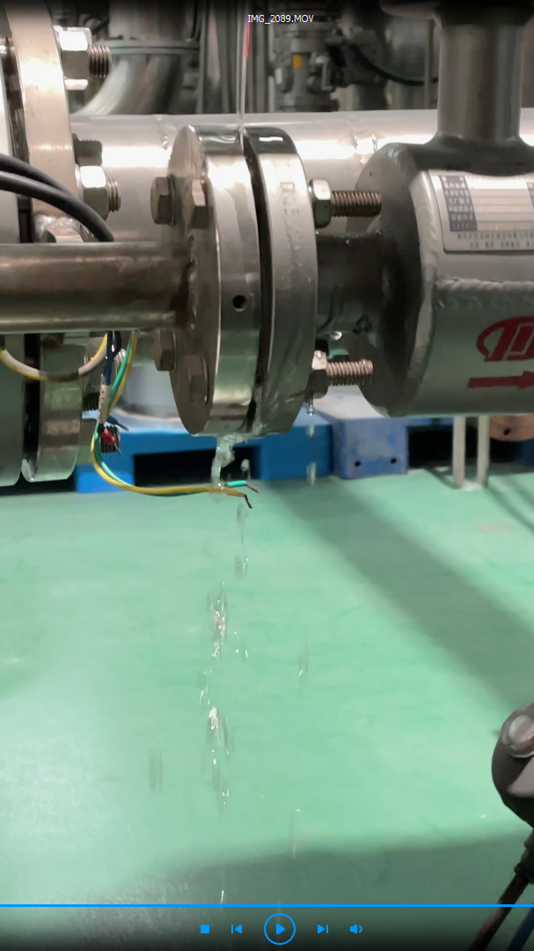

图3.13 视频测试样本

Fig. 3.13 Video test sample

按照3.1节相关方式对视频每帧图像进行截取，制作测试集。其中柱状液漏视频共1784帧、滴洒状液漏视频1428帧、喷洒类视频1532帧，每帧图像均为单一类型液漏。将图像经过运动目标提取后使用YOLOv5s模型进行识别，运行效果如下图3.14所示从左至右分别是原视频、运动目标提取后的液漏运动轮廓和包含检测框的液漏识别结果。

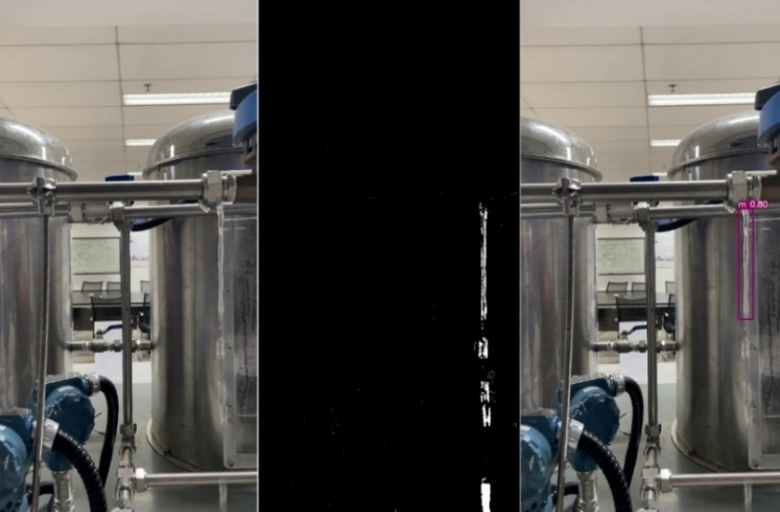

图3.14液漏视频检测效果

Fig. 3.14 Liquid leak video detection effect

图中液漏区域为运动状态，使用YOLOv5s模型对运动区域中的液漏特征进行框选时，通过运动目标算法进行辅助判定，框选存在液漏特征和上下帧运动的区域，完成液漏监测。实验结果如下表3.5所示。

表3.5 液漏视频识别结果

Tab. 3.5 Liquid leakage video recognition results

|  |  |  |  |  |
| --- | --- | --- | --- | --- |
| 实验方法 | 液漏类型 | 视频帧数 | 精确度 | 平均帧率 |
| Yolov5s | 柱状 | 1784 | 60.74% | 32.4 |
| 滴洒状 | 1428 | 52.50% |
| 喷洒状 | 1532 | 72.40% |
| 运动目标提取优化 | 柱状 | 1784 | 87.80% | 15.5 |
| 滴洒状 | 1428 | 75.44% |
| 喷洒状 | 1532 | 85.60% |

从结果可以看出，在具有特殊干扰场景下的液漏监测，仅使用单阶段的YOLOv5s模型对每帧图像进行液漏识别效果欠佳，在识别过程中使用运动目标提取算法进行组合判断提升了模型的识别准确率。由于帧差法与高斯混合建模算法是在像素级别进行概率密度建模操作，较为耗时，结合运动目标提取算法后检测帧率有所下降，但是总体上满足工业现场的实时监测要求。

④ 液漏程度数值量化

本章完成了图像到液漏类型的识别并框选了液漏区域，要实现后续的健康评估，需要将液漏识别结果的有效信息提取出来，作为评估的输入指标。如下图3.15所示，识别结果存在几个重要信息，分别是液漏形态、置信度和预测框大小。

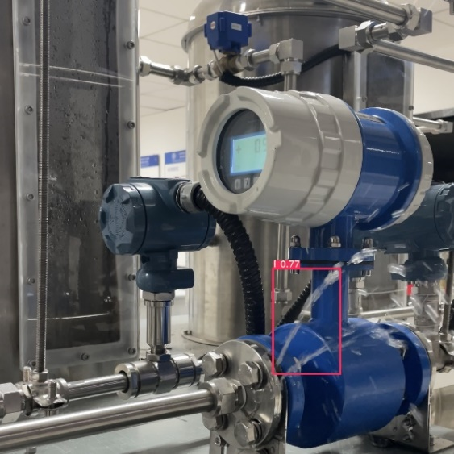

图3.15 流量仪表固定处液漏

Fig. 3.15 Liquid leakage at the fixed place of the flow meter

1） 预测框面积占比

根据相关文献[50]和标定装置的实际情况，采用对液漏区域面积加权的方式量化，对液漏目标检测过程中的预测框面积进行计算，液漏程度计算公式为：



式中为图像检测中液漏区域矩形预测框占监控画面的比例。

对于液漏类型指标，使用多帧图像计算平均值，能够一定程度减小液漏误判带来的影响。上图中，识别结果为滴洒液漏，模型对液漏区域进行了框选，针对矩形框坐标计算矩形框面积所占比例[51]即可得到面积比例。

2） 液漏类型数值表示

将液漏类型按照液漏形态分为三类，按照严重程度从大到小按照数值进行量化，喷洒对应数值3、水柱对应数值2、滴洒对应数值1，无液漏对应数值0，所述数值均为识别置信度为100%时。为了更好的体现液漏过程中识别结果的真实性，使用液漏对应数值与液漏识别置信度的乘积来表示液漏类型。

## 3.5 本章小结

本章主要实现对液漏状态的监测并提供健康评估中的液漏程度指标，为后续标定装置健康评估打下基础。首先对数据集来源进行了详细介绍，然后利用改进数据增强后的YOLOv5s网络模型对管线液漏图像进行监测，针对于特定场景下的静态背景干扰，利用三帧差法和混合高斯背景模型提取运动目标，用于辅助目标检测模型的识别。实验结果表面方法具有较好的识别精度和较快的响应速率。

# 流量仪表标定装置健康状态综合评估

流量仪表标定装置作为综合性设备，一般采用多级评估的方式对健康状态进行衡量，利用监测参数特征的劣化度来表示设备参数与正常状态的偏离情况，目前工业现场存在监测数据样本不均衡等问题。本章通过对标定装置运行参数分析，使用支持向量描述(SVDD)模型对每一项参数的特征向量建模，训练超球面用于实现故障检测，将超球面边界作为参数特征最大偏离范围，将超球面的半径作为劣化度计算的依据。使用模糊评价理论与主客观权重组合赋权方法，实现标定装置的健康状态评估。故障检测与健康评估流程如下图4.1所示。



图4.1 模型执行流程

Fig. 4.1 Model execution process

## 4.1 基于SVDD的参数特征建模

### 4.1.1 支持向量描述理论

真实情况下，生产设备多数时间处于正常运行状态，尽管对标定装置较长时间范围内的运行参数进行了采集与监测，但仍然不能获取到较多包含故障信息的数据，并且较难通过人工对运行数据的状态类型进行划分，针对于这种数据不均衡问题，本文采用支持向量描述（SVDD）模型对运行期间的监测参数特征建立超球面模型，将监测参数的特征向量到超空间中心的距离来表示各参数与标准值的偏离程度[52]。支持向量描述(SVDD)通过对目标域构建超空间实现对数据的描述[53]，如下图4.2所示，圆圈域内为所有正常参数样本。



图4.2 SVDD超球面

Fig. 4.2 Support vector domain description hypersphere

对于正样本集合，与SVM在超空间中构建一个超平面近似，该模型的目的是为了在超空间中构建一个能够刚好包围所有样本的超球面，公式最终通过求解对偶问题转换为式的二次规划求解：



其中是惩罚系数，用于降低错误分类的概率，是球心，是松弛因子，用于减少模型中奇异值的影响，在求解过程中，建立拉格朗日函数和核函数使其转变为如下对偶问题：



其中是拉格朗日系数，所有满足在0和C间的样本则作为支持向量，记满足要求的样本集合为，那么半径为：





其中，，核函数为，相对于特征空间的内积，最后，对于测试样本集合样本点到球心的距离公式为：



### 4.1.2 基于SVDD的参数特征故障检测模型

在第二章已经完成了运行参数的选取与监测，本节主要建立部分参数的特征超球面模型，这些参数分别是装夹位移偏差、装夹出力、阀门控制信号、调节开度偏差、流量稳定性、温度变化、管线压力、转速和振动烈度。此外，针对于管线液漏监测图像，已经在第三章完成了液漏监测模型的建立，并且根据实际标定要求，标定装置运行流程不应该出现水流溢出，因此该指标的上极限可以直接确定，不需要单独对特征进行超球面建模。本文在标定现场工作人员的协调和帮助下，在21年7~12月不同时间段对DN65管线标定参数进行采集，最终整理得到750条样本，作为模型训练数据，部分样本如下图4.3所示。

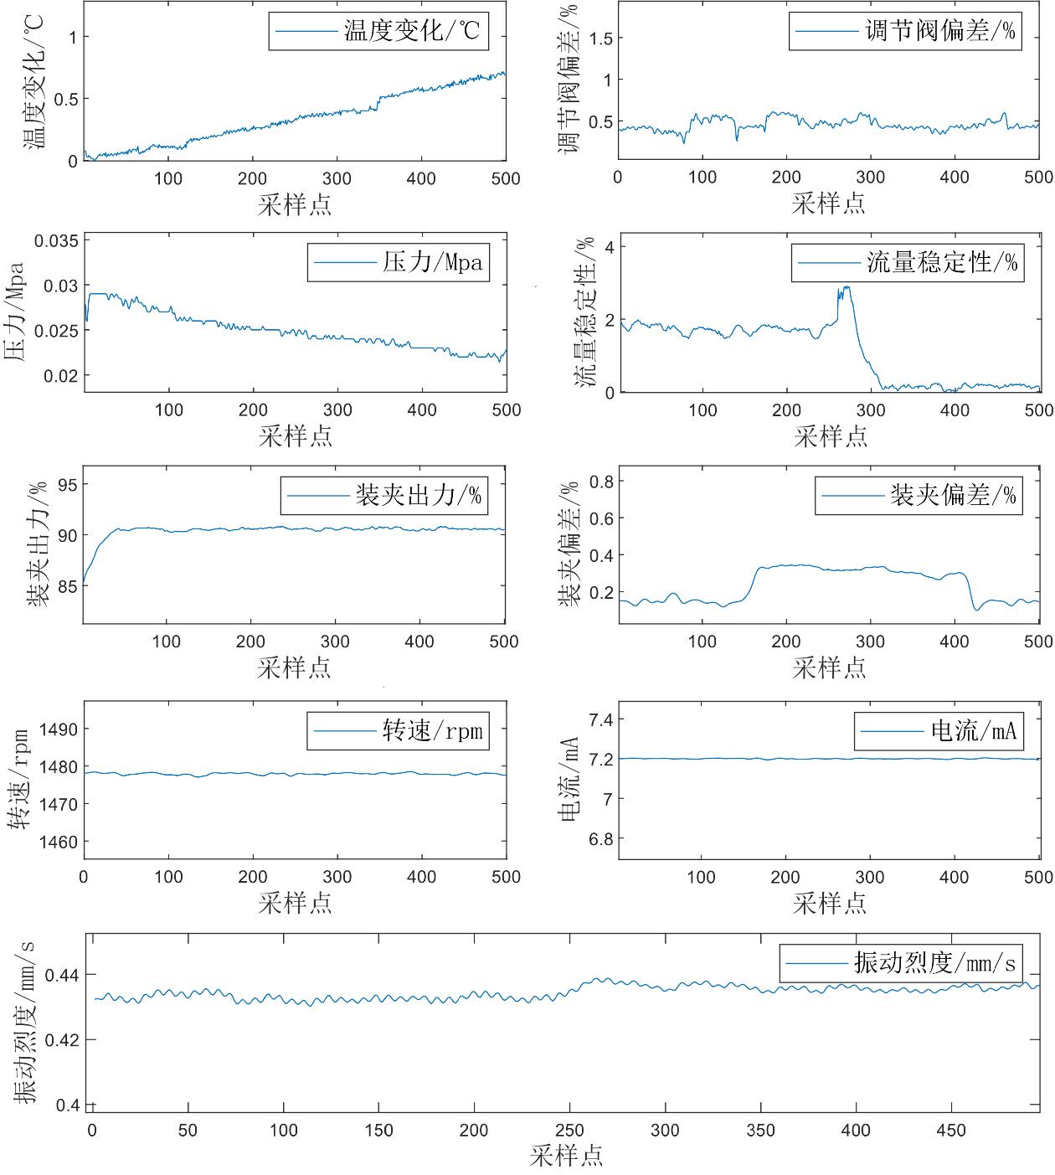

图4.3 标定装置监测参数样本

Fig. 4.3 Calibration devices monitor samples of parameters

图中样本主要包括单次工况下标定装置的参数运行数据片段，单组数据长度为500，所有运行参数都存在不同程度的波动。从图示样本可看出，单次标定温度变化在0.5℃左右，调节阀偏差最大接近0.7%，压力存在轻微下降趋势；流量稳定性在不同时刻存在不同程度的波动，最高处接近3%；装夹出力百分比缓慢增加到90，最终趋于稳定；装夹器由于头部存在较厚橡胶密封圈，每次装夹过程中装夹距离会存在不同程度的差异和轻微抖动；电动泵在工作过程中设定频率恒定为25Hz，实际带载转速在1480rpm左右，异常情况下会出现较大程度转速浪动，图示样本可看出电动泵此时运行正常；阀门控制信号为4~20mA电流，样本中数据基本稳定在7.2mA，对应10%流量位点控制量；此外，电动泵的振动烈度在0.42mm/s至0.44mm/s之间波动，在国标ISO2372允许范围内。

在使用SVDD对指标进行特征建模前，需要提取参数的关键特征，构建多维向量作为模型训练集。本文选取平均值、方差、极大值与极小值作为监测参数的特征向量，这些特征能够较好的衡量参数的变化情况。将每组样本划分为五部分，计算四类特征，最终得到1500组特征向量样本，其中包括大量正常工况参数和少量非正常工况数据，在标定工艺流程中，定义非正常工况数据为故障数据。将所有特征向量输入模型训练超球面，针对9类参数分别得到表4.1结果。

表4.1 超球面数据

Tab. 4.1 Hypersphere data

|  |  |  |
| --- | --- | --- |
| 参数名称 | 超球面圆心坐标 | 超球面半径R |
| 装夹距离偏差 | [0.2445, 0.1936, 0.2198, 0.0016] | 0.6670 |
| 装夹出力 | [88.540, 87.960, 88.260, 0.0546] | 0.9671 |
| 阀门控制信号 | [7.204, 7.1880, 7.1966, 0.00008] | 0.0654 |
| 阀门调节偏差 | [0.5248, 0.3433, 0.4556, 0.0077] | 0.7131 |
| 流量稳定性 | [1.6969, 1.4029, 1.5386, 0.0218] | 0.9530 |
| 稳压管压力 | [0.0255, 0.0249, 0.0252, 0.0000] | 0.0251 |
| 介质温度 | [0.6763, 0.3393, 0.3542, 0.0002] | 0.7923 |
| 转速 | [1479.0, 1476.0, 1477.0, 1.2906] | 0.9927 |
| 振动烈度 | [0.9071, 0.3794, 0.5550, 0.0613] | 0.8594 |

对不同参数的特征量训练得到超球面，计算超球面圆心和半径，在后续的健康评估中，利用半径R做为评估指标的极大值，所有指标看作越小越优型，输入参数计算到特征向量后带入模型中。监测参数指标的特征向量距超球面圆心越远，就说明劣化程度越大，对应装置处于非健康状态的可能性就越大。

在训练好各参数指标的SVDD特征超球面模型后，将测试数据中的故障数据样本输入模型进行故障检测，不同参数分别对应标定装置各部件的不同功能性故障，针对装夹超程、过载、阀门失控、控制精度丢失、管路故障、变频器故障、泵运行抖动等故障，得到表4.2所示检测结果。

表4.2 SVDD故障检测结果

Tab. 4.2 SVDD fault detection results

|  |  |  |
| --- | --- | --- |
| 编号 | 对应故障名称 | 模型测试平均准确率 |
| 1 | 装夹超程 | 94.6% |
| 2 | 装夹过载 | 92.0% |
| 3 | 阀门失控 | 98.5% |
| 4 | 反馈精度丢失 | 96.2% |
| 5 | 管路故障 | 95.5% |
| 8 | 变频器不稳 | 89.3% |
| 9 | 泵机身抖动 | 93.8% |

上表4.2中，阀门失控故障准确率最高，主要是由于控制信号和控制反馈结果存在明显的逻辑对应关系，一旦出现故障，直接会在控制输出参数上得以体现，同样的，标定工序中的管内流量稳定性、压力和介质温度共同决定管路状态，其平均识别精度为95.5%，识别精度最低的是其中的变频器故障，根据实际调研，在标定工序中，电机转速频率恒为定值，理想情况下转速浪动不大，但在转差率和负载的情况下存在细微波动，转速的波动最大影响因素来自于变频器的控制信号，因此其数据特征变化也直接反应变频器的运行状态。上述识别精度也受到样本的数据量的影响，后续可通过增加正常工况和故障样本的数量来进一步提升模型的检测精度。针对SVDD算法的故障检测模型在测试过程中有较好的效果，在识别精度上满足项目计划的后续开展，因此也为本文后续利用SVDD模型超球面边界作为健康评估的劣化度指标提供一定的支撑。

## 4.2 基于组合赋权的标定装置健康状态模糊评估

第二章确立了各子部件的参数性能指标并对其进行了监测，在第三章对参数中的液漏图像进行研究，实现了图像到液漏状态的量化，为本章的健康评估奠定基础。在多监控指标健康度评估方面，模糊综合评估法较为成熟，且结果清晰，此外，流量仪表标定装置是系统级的综合设备。本文先对其子部件的健康状态进行评估，然后将各部件的评估结果作为系统级指标进行重复评估，也就是二级评估。对流量仪表标定装置的健康状态进行评估，可以更好的掌握整个系统当前运行状态，在得到系统个子部件及综合健康指标后，可作为对装置进行维护管理的依据，以达到降低标定过程风险的目的，使流量仪表的标定过程更加安全可靠，二级评估的流程如图4.4所示。



图4.4 二级模糊评估

Fig. 4.4 Two level fuzzy evaluation

### 4.2.1 主客观融合的权重计算方法

标定装置的健康状态由各子部件的健康程度决定。子部件的健康程度可由现场监测指标来进行衡量，不同的监控指标往往对设备的健康程度影响不同，因此、评估过程中，首先需要对各项指标进行权重计算，科学、合理的权值计算将直接影响到标定装置健康状态评估的准确性。目前权重计算方法主要分为主观和客观两类，主观法主要有层次分析、Derphi法，序关系法，这类方法对专家经验比较依赖，可能不同专家在不同角度给与的赋权有较大差异。客观权重计算法主要由熵权法、主成分分析法、变异系数法等[54]，通过对指标数据的潜在规律信息进行挖掘，比较科学可靠，但对数据的真实性要求高。不管是主观权重计算还是客观权重计算存在不足之处，因此本文结合主客观赋权的优缺点，在对流量标定装置的健康评估中采用组合权重赋值方法，下面对本文权重计算理论进行介绍。

① AHP权重计算

层次分析法(AHP)将权重计算问题看作一个层次系统，主要思想是对不同评估因素进行相互比较，按照重要程度进行排序，从而实现多指标权重计算的定量问题分析，按照不同功能将不同因素分为不同层面，结构上从上至下分别为目标、准则和方案层[54]，算法的主要的计算流程如下：

1） 建立层次结构模型

对评估对象进行层次结构建立，按照相互关系进行层次划分。

2） 构造评判矩阵

评判矩阵采用一致矩阵法，将因素两两对比，假设评估对象存在个监控指标，并用表示(i=1，2，…n)，代表相对于的重要程度，的取值如表4.3所示。

表4.3 比例标度表

Tab. 4.3 proportional scale



根据上表构建正交矩阵：



3） 特征求解

采用规范列平均法进行特征求解，首先归一化矩阵：



将矩阵按行求和



再次归一化，记特征向量为





计算最大特征根，式中代表向量的第个分量



4） 一致性检验

如，，指标，比重要，比重要，那么一定比重要，一致性检验重要用于判断结构的逻辑严密性，相互关系是否存在矛盾。





其中为一致性率，是一致性指标，为随机一致性，取值如表4.4所示，当<0.1说明检验通过。

表4.4 *RI*取值表

Tab. 4.4 *RI* corresponding value

|  |  |  |  |  |  |  |  |  |  |  |
| --- | --- | --- | --- | --- | --- | --- | --- | --- | --- | --- |
| *n* | 1 | 2 | 3 | 4 | 5 | 6 | 7 | 8 | 9 | 10 |
| *RI* | 0 | 0 | 0.58 | 0.90 | 1.12 | 1.24 | 1.32 | 1.41 | 1.45 | 1.49 |

② 熵权法模型

熵权法借鉴了信息熵中的思想，利用热力学中熵的概念，对数据中信息量的大小进行衡量[55]，是一种利用数据自身特性衡量权重的客观计算方法，其熵值与指标的离散程度呈负相关。在标定装置中，不同参数的运行参数虽然在一定范围内，但是仍然存在一定程度的波动，当参数超限或者设备故障的时候，参数的波动程度就越大，则可用直接利用熵权衡量不同指标之间的重要程度。若检测值全部相同，则说明在综合评估中该指标不具有参考意义，对评估结果没有影响。计算过程如下：

设评估指标个数为，指标数据有项，可得到一个行**列的原始数据矩阵，记作，其中，单项指标数据为，，矩阵如下所示：



矩阵中的原始数据在数据量纲、单位方面可能会存在较大差异，为了方便计算，需要对所有数据进行归一化操作，使其转换到到相同尺度下，而对数据的归一化并不是简单的映射转换，而是需要考虑指标数据的性质，比如本文的流量标定装置的温度指标和液漏指标就性质不同，温度数据属于中间型指标，意味着过大过小都影响系统性能，而液漏程度则是最小型指标，表明液漏程度越小、系统性能越好，对于不同性质的指标，需要运用不同的归一化公式，对于越小越好型，归一化公式如所示。对于最大越型，计算公式如所示。对于中间型指标，计算公式如所示，最终计算归一化矩阵如所示。









其中，其中表示第个指标的第项数据归一化后的数值。表示该项指标对应的标准值。评估指标比重计算公式为：



根据上式的比重数据计算指标的信息熵公式为：



由此，评估指标的差异程度计算公式为：



最后计算指标权重，权重计算结果在0~1之间。



③ 组合权重

层次分析法具有较强的主观性，不能很好考虑真实数据变化下指标的重要程，熵权法虽然具有科学的计算过程，但没有考虑评估指标本身的重要程度，计算的权重可能与理想值差异较大。组合权重计算方法则是结合了两种方法的优点[53]，使权重的计算更加的真实可靠。计算方法如式。



其中表示客观赋权法所占比重，如式所示，表示主观赋权法所占比重，如式所示。





### 4.2.2 相对劣化度与隶属度函数建立

流量仪表标定装置的健康状态不是突变的，各设备在不同工况下往复切换，势必会造成设备精度缺失，这一变化过程具有模糊性。在对实际问题进行模糊建模时，需要确定隶属度函数，主要用来对真实模糊问题进行定量分析，不同的模糊对象需要采用不同类型的隶属度函数，只有相互匹配才能更好的反应客观事物之间的差异性。本文采用相对劣化度来量化指标的变异程度、采用模糊分布法建立装置隶属度函数。

① 指标相对劣化度

对各部件的性能参数在设备不同的健康状态处于不同的范围，在对设备进行状态分析过程中，一般先对其阈值或标准值进行确定，设备在正常工作到退化到阈值这一个过程被称为劣化过程，超过阈值则说明系统不可正常工作，或者不能继续使用，相对劣化度则是利用设备监控指标的劣化程度对设备进行状态判定[56]，因此本文引入相对劣化度的概念，对监控数据与标准值的差异进行衡量。劣化度计算结束需要进行归一化操作，以消除不同物理量纲的相互影响，使得数据范围位于0和1之间。不同的指标数据相对于标准值来说呈现三种偏离程度，分别是偏大、偏小和中间型。三种劣化度的计算公式如下。

中间型指标，公式为：



越大越好的指标。计算公式为：



越小越好的指标。计算公式为：



其中，为指标相对劣化度，，，表示指标的最大值、最小值和标准值，4.1节中，通过对参数特征空间建模，分别得到各参数特征超球面信息，该超球面的边界即为参数的最大劣化程度，将参数的特征向量到超球体的球心距离作为评估指标，特征向量到球心的距离越近说明参数越优。

② 健康评估模型建立

流量仪表标定装置的监测数据均为时域的数据，对于定量指标的分析通常采用模糊分布法确定隶属度函数。各子部件的监控指标均可采集并且进行量化，并且设备绝大部分时间工作在同一性能状态，此外其设备性能退化往往是缓慢的，按照上述标定装置的特点，本文采用岭形隶属度函数对其健康状态进行表征，如图4.5所示，岭形隶属度函数对指标解析度好，过渡区间不敏感、并且较为平滑，偏小型指标、偏大型、中间型指标的隶属度计算公式分别为所示。



图4.5 岭形隶属度函数

Fig. 4.5 Ridge membership function







通过上述公式计算得到指标属于评估集的隶属度矩阵。对于流量仪表标定装置，假如存在个性能参数作为指标集，划分的健康状态集合有个，那么矩阵表达式为，其中为第项指标对于第项健康状态的隶属度数值。



根据前面得到的组合权重向量和隶属度矩阵，按照最大隶属度原则[53]可对流量仪表标定装置进行健康评估，健康状态隶属度矩阵如下式所示，式中表示最小最大模糊算子。



## 4.3 流量标定装置健康评估实例

### 4.3.1 健康评估体系建立

① 评估指标

评估指标是对评估系统的健康有影响的指标集，对部分监测数据进行参数选取后得到多层次的评估指标。如下图4.6所示，第三章确立了液漏程度的量化方法，本节选取其中的检测框面积比例和液漏类型作为液漏状态的评价指标；针对于其他部件的关键参数在第二章进行了提取并监测。因此，选取流量读数、稳压罐压力和介质温度作为标定管线状态的评价指标；选取装夹距离以及出力率作为装夹装置的评价指标；选取调节偏差及位点控制信号作为阀门状态评价指标；电动泵的评价指标为转速信号和振动烈度。



图4.6 指标评估体系

Fig. 4.6 Index evaluation system

本文将标定装置的评估细分为五部分，分别对应液漏状态评估、装夹装置运行状态评估、电动阀运行状态评估、管路参数状态评估和电动泵运行状态评估。首先实现五大部分的健康状态评估，然后计算标定装置的健康状态，然后将各健康状态的评估结果作为指标进行二次模糊评估，最终得到标定装置的健康状态，标定规程不应当出现液漏，取液漏识别框面积占比上限为0，液漏类型上限数值取0，并计算相对劣化度；对采集到的一组运行数据提取均值、均方根、最大最小值，带入模型求解得到距超球面的圆心距离，根据圆心距离作为上限标准计算各指标的相对劣化度，得到如下表4.5、4.6所示。

表4.5液漏状态评估指标

Tab. 4.5 Evaluation index of liquid leakage state

|  |  |  |  |  |  |  |
| --- | --- | --- | --- | --- | --- | --- |
| 评估对象 | 参数 | 特征 | 标准 | 上限 | 采集值 | 劣化度 |
| 液漏状态 | 图像 | 检测框面积 | 0 | 0 | 0.429 | 1 |
| 液漏类型 | 0 | 0 | 1.663 | 1 |

表4.6 子部件状态评估指标

Tab. 4.6 Subcomponent condition evaluation index

|  |  |  |  |  |  |
| --- | --- | --- | --- | --- | --- |
| 评估对象 | 监测参数 | 单位 | 参数特征超  球面半径R | 监测参数特征向量距球心距离d | 监测指标劣化程度 |
| 装夹装置 | 装夹偏差 | % | 0.6670 | 0.0740 | 0.111 |
| 工位出力 | % | 0.9671 | 0.1431 | 0.148 |
| 电动阀 | 控制信号 | mA | 0.0654 | 0.0286 | 0.438 |
| 阀调节偏差 | % | 0.7131 | 0.1141 | 0.160 |
| 标定管路 | 流量稳定性 | % | 0.9530 | 0.2763 | 0.290 |
| 稳压管压力 | Mpa | 0.0251 | 0.0002 | 0.008 |
| 水温变化 | ℃ | 0.7923 | 0.1315 | 0.166 |
| 电动泵 | 振动烈度 | mm/s | 0.9927 | 0.1449 | 0.146 |
| 转速 | rpm | 0.8594 | 0.1384 | 0.161 |

② 健康等级划分

使用模糊评估方法对标定装置的健康状态进行评估，在确立评估指标的同时也要划分健康等级。传统的健康评估主要将健康程度分为两级，即健康和非健康，正常或非正常，但工业现场随着设备逐渐复杂化与工艺逐渐精良化，传统一分为二的方法已经不能满足实际评估需要，需要对系统的健康状态等级进行细分。针对标定装置的健康等级确立，JJG643给出了划分标准，按照准确度划分为0.15，0.25，0.3，0.33，0.5，1.0六个等级；在其他相关文献中，也有相应的等级确立方式，文献[54]将对机械设备的健康程度划分为五个等级，文献[57]中将液漏危害程度划分为五级。结合对标定装置的实际了解和经验，将标定装置的运行状态划分为五个等级，如下表4.7所示。

表4.7 健康程度分级

Tab. 4.7 Health status classification

|  |  |
| --- | --- |
| 健康等级 | 描述 |
| Ⅰ级 | 此条件下标定过程准确可靠 |
| Ⅱ级 | 此时标定过程相对准确可靠 |
| Ⅲ级 | 此时标定流程运行状态欠佳 |
| Ⅳ级 | 此批次不可靠，需重新标定 |
| Ⅴ级 | 此状态不建议进行标定流程 |

### 4.3.2 子部件健康状态评估

为了验证方法的有效性，采集标定过程的数据，建立子部件的评估指标特征向量，令，其中，，，，分别表示装夹装置状态、电动阀状态、标定管路状态、电动泵状态和液漏状态，令{位移特征向量距离球心的距离，出力率特征向量据球心距离}作为装夹装置健康度的评估指标；{电流特征向量距球心距离，调节偏差特征向量距球心距离}作为电动阀健康度的评估指标；{稳定性特征向量距球心距离，压力特征向量距球心距离，温度特征向量距球心距离}作为标定管路健康度的评估指标；振动烈度特征向量距球心距离，转速特征向量距球心距离}作为电动泵健康度的评估指标，{液漏预测框面积占比，液漏类型}作为液漏状态的评估指标，其中表示数据记录数。液漏采集参数通过模拟漏水得到。对其他指标，选取不同标定时间段内的五组参数，计算每组数据的均值、方差、最大最小值作为特征向量，带入超球面模型计算向量与超球面圆心的距离。得到所有指标的测试数据，如下表4.8所示。

表4.8 评估指标原始数据

Tab. 4.8 Original data of evaluation indicators



① 组合权重计算

将上述表格数据分别带入4.2.1节相关公式求解熵权，得到各指标在评估中的权重，如表4.9所示。

表4.9 熵权法指标权重

Tab. 4.9 Entropy weight method index weight

|  |  |  |  |  |  |  |  |  |  |  |  |
| --- | --- | --- | --- | --- | --- | --- | --- | --- | --- | --- | --- |
|  | 装夹装置 | | 电动阀 | | 管路 | | | 电动泵 | | 液漏状态 | |
| 名称 |  |  |  |  |  |  |  |  |  |  |  |
| 权重 | 0.84 | 0.16 | 0.45 | 0.55 | 0.70 | 0.29 | 0.01 | 0.78 | 0.22 | 0.11 | 0.89 |

通过层次分析法进行权重确定，以标定管路为例，确立层次分析判决矩阵。



根据4.2.1小节相关公式对矩阵求解最大特征根计算，得到=0.0091，=0. 017591，且<0.1，满足一致性要求，求解得到权重向量为={0.655，0.095，0.250}，同理可对其他部件进行层次分析法权重计算，最终得到表4.10所示结果。

表4.10 AHP指标权重

Tab. 4.10 AHP index weight

|  |  |  |  |  |  |  |  |  |  |  |  |
| --- | --- | --- | --- | --- | --- | --- | --- | --- | --- | --- | --- |
|  | 装夹装置 | | 电动阀 | | 管路 | | | 电动泵 | | 液漏状态 | |
| 名称 |  |  |  |  |  |  |  |  |  |  |  |
| 权重 | 0.50 | 0.50 | 0.250 | 0.750 | 0.655 | 0.095 | 0.250 | 0.750 | 0.250 | 0.330 | 0.670 |

将熵权法和层次分析法得计算结果带入4.2.1相关公式，得到组合权重。

表4.11 组合权重

Tab. 4.11 Combination index weight

|  |  |  |  |  |  |  |  |  |  |  |  |
| --- | --- | --- | --- | --- | --- | --- | --- | --- | --- | --- | --- |
|  | 装夹装置 | | 电动阀 | | 管路 | | | 电动泵 | | 液漏状态 | |
| 名称 |  |  |  |  |  |  |  |  |  |  |  |
| 权重 | 0.631 | 0.369 | 0.363 | 0.637 | 0.585 | 0.208 | 0.207 | 0.764 | 0.236 | 0.256 | 0.743 |

从组合权重结果来看，针对于电动阀的计算结果，显示阀门调节偏差权重更大。实际标定过程中，不同流量位点的设定值的相关的拟合参数与设定开度有关，控制电流的大小只会影响不同标定流量位点的切换情况，真实标定校准过程程序会读取反馈开度和流量等参数进行计算，相对误差不大。理想情况下，阀门开度与设定开度一致，但开度偏差直接将会影响阀门的正常运行，使标定装置在偏差较大时仍然按照设定开度相关的参数进行流量仪表校准，这是不允许出现的情况，因此其应当具有更大的权重。说明组合权重计算结果可信。

② 建立隶属度函数

本文将标定装置的健康程度划分为五个等级，按照严重程度从小到大依次为Ⅰ级，Ⅱ级，Ⅲ级，Ⅳ级，Ⅴ级。根据标定装置运行参数特点和相关文献，确定模糊数为(0.1，0.2，0.35，0.45，0.55，0.7，0.8，0.95)。将模糊数和指标的相对劣化度带入隶属度公式得到不同健康状态的隶属度函数，其隶属度图如下4.7所示。

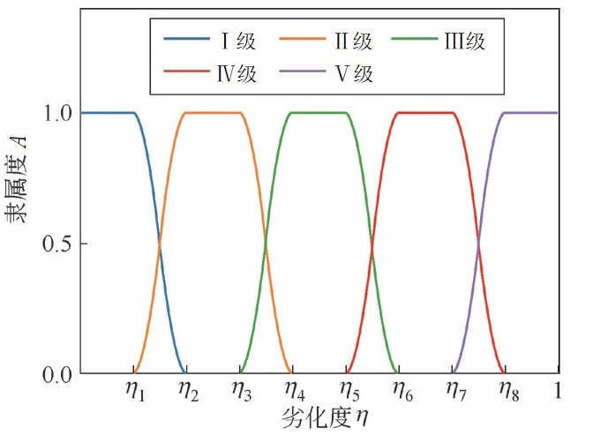

图4.7 隶属度函数

Fig. 4.7 membership function

当劣化度值为时，流量仪表标定装置健康状态为Ⅰ级的判决函数为：



Ⅱ级状态的函数表达式为：



Ⅲ级状态的函数表达式为：



Ⅳ级状态的函数表达式为：



Ⅴ级状态的函数表达式为：



将表4.4、4.5中的参数特征相对劣化度带入、、、、式，计算得到各子部件的隶属度矩阵，分别为：











最后，将各子部件的隶属度矩阵和指标权重带入公式得到健康状态模糊程度，根据最大隶属度原则确立各部件的健康状态，如下表4.12所示。

表4.12 健康程度二级指标评估结果

Tab. 4.12 Evaluation results of secondary indicators of health

|  |  |  |  |  |  |  |
| --- | --- | --- | --- | --- | --- | --- |
|  | 健康 | 良好 | 注意 | 异常 | 故障 | 健康状态 |
| 装夹装置 | 0.6310 | 0.3690 | 0 | 0 | 0 | Ⅰ级 |
| 电动阀 | 0.3455 | 0.6370 | 0.3630 | 0 | 0 | Ⅱ级 |
| 标定管路 | 0.2080 | 0.5850 | 0 | 0 | 0 | Ⅱ级 |
| 电动泵 | 0.5627 | 0.4373 | 0 | 0 | 0 | Ⅰ级 |
| 液漏状态 | 0 | 0 | 0 | 0 | 0.7430 | Ⅴ级 |

结果中，装夹装置和电动泵处于Ⅰ级状态，说明两者处于优良状态。电动阀和标定管路状态为Ⅱ级。评估中输入为液漏监测参数为滴洒类型的量化数值，此时应当停止标定，对应健康程度为Ⅴ级，真实情况下出现液漏应当停止标定，说明此计算结果可信。

### 4.3.3 标定装置健康状态评估

对各子部件进行健康评估后，将评估得到的结果作为一级指标进行二次模糊评估。基于表4.11的健康模糊程度构建模糊评判矩阵。



此时矩阵是一级指标的运行状态隶属度向量，在此基础上带入4.2.1节相关公式求解熵权，得到一级指标的客观权重，同时，令={液漏状态、管线状态、电动阀状态、装夹装置状态、电动泵状态}作为标定装置健康度的评估指标，通过层次分析法建立一级指标的主观权重，建立判决矩阵：



将带入4.1.1节相关公式得到，=0.065742，且<0.1，满足一致性要求，对两类权重进行组合计算后，得到表4.13所示权重计算结果：

表4.13 一级指标权重计算结果

Tab. 4.13 Calculation results of first level indicators weight

|  |  |  |  |  |  |
| --- | --- | --- | --- | --- | --- |
|  | 装夹装置状态 | 电动阀状态 | 管路状态 | 电动泵状态 | 液漏状态 |
| AHP权重 | 0.0779 | 0.2447 | 0.2740 | 0.0496 | 0.3538 |
| 熵权权重 | 0.1875 | 0.1091 | 0.2039 | 0.1822 | 0.3173 |
| 组合权重 | 0.1421 | 0.1857 | 0.2234 | 0.1408 | 0.3080 |

通过得到流量仪表标定系统的健康状态评估结果，如下表4.14所示。

表4.14 健康程度一级指标评估结果

Tab. 4.14 Evaluation results of first level indicators of health

|  |  |  |  |  |  |  |
| --- | --- | --- | --- | --- | --- | --- |
|  | Ⅰ级 | Ⅱ级 | Ⅲ级 | Ⅳ级 | Ⅴ级 | 健康状态 |
| 标定装置 | 0.2080 | 0.2234 | 0.1857 | 0 | 0.3080 | Ⅴ级 |

组合权重中，占比较大的为管线漏水，显示出液漏对标定流程的影响程度更大，得到权重后根据最大隶属度原则，判定当前标定装置健康状态为Ⅴ级，从评估结果表明此时应当停止标定流程。在实际标定流程中，一旦出现管路液漏，管内压力和流量也会急剧变化，此时不再适合标定，说明本文方法对标定装置健康状态评估的有效性，另外通过对监测参数的性能指标实时计算评估结果，能够替换原有人工定期维护的方式，为标定现场维护人员提供设备健康状态参考，克服了原有方式对装置健康状态掌握不及时的问题。

## 4.4 本章小结

本章选取了标定装置健康评估的有用参数指标，将其特征向量作为训练样本，使用SVDD模型训练超球面，并完成各参数对应故障或异常的检测，对于系统的健康评估，使用超球面半径作为监测参数指标的劣化度边界，结合组合赋权的模糊健康评估对二级指标和一级指标进行了健康状态评估，并且通过实例验证，说明了该方式的有效性，有助于提升工作人员掌握标定装置健康状态的效率。

# 流量仪表标定装置监测与健康评估系统

## 5.1 系统架构

系统结构主要分为六部分，分别是硬件层、数据采集层、数据存储层、业务功能层、算法层和用户交互层。总体架构如图5.1所示，感知层主要为标定装置各部件的传感器，传输层负责采集各装置的参数传输并通过网络协议传输给上层结构。数据层获取到各监测数据后，按照传输协议进行数据解析与封装，利用缓存和持久化方案对大数据量采集下的问题进行解耦，此外业务层为系统的各自业务功能，如数据监视、状态预警等，与算法层和数据层完成数据交换实现不同功能。用户层的不同人员按照各自需求和职责进行操作，实现自底向上的数据通路和自顶向下的操作管理。



图5.1 系统架构

Fig. 5.1 System architecture

系统结合大数据处理和实时存储相关技术，在标定过程中为工作人员提供可视化的数据展示平台，并且对相关量划分阈值，对其参数的上下限进行确定，提供越线报警、历史数据查看、数据分析等功能，以此加强标定过程设备参数与状态的监视与统一化指标管理能力。在标定过程中，根据装置各参数监视数据进行特征选取，对其进行实时综合健康评估，工作人员可在一段时间内观察实时评估结果，结合实时参数数据的范围考虑是否需要对设备进行检修，在评估的基础上对设备维护任务进行统一管理和下发，实现对标定系统生命周期的管控。

## 5.2 详细方案设计

### 5.2.1 数据采集

运行数据是对标定装置进行状态监测与健康评估的基础，系统的数据来源主要有两部分，一是装置控制系统的工业控制器，如装夹装置、电动阀、管路等标定参数，这些参数均由标定装置不同部件的PLC控制器进行管理，可通过modbusTCP协议对其进行读取。除此之外，针对于水泵振动和阀门控制信号需要单独配置传采集卡和HTTP服务进行采集和传输。管路的监控视频画面则通过路由器与服务器相连，通过RTSP协议进行传输。整体方案如图5.2所示。



图5.2 数据采集整体方案

Fig. 5.2 Overall scheme of data acquisition

1. 振动及控制信号采集

水泵的振动情况对标定工况的运行存在一定影响，因此需要对其单独采集，本文采用的振动加速度传感器，产品型号为SAMA50A，量程0~50g，供电电压为12~30v，频率范围为2~4000Hz，环境温度范围为-40~100℃，输出为4~20mA的电流信号。此外，振动信号和阀门控制信号的采集还需要配备数据采集卡，本文采用的采集卡型号为DAM-4044，将加速度传感器的电流信号输入到数据采集卡即可，输出支持标准RS232和RS485接口，属于底层协议，不易于直接传输至上层应用，因此还需要针对于工业现场串口数据进行转换的服务器，本文通过搭建HTTP服务器实现数据传输，在时域对振动速度求解均方根即可得到振动烈度，最终通过网络编程读取到振动数据。

1. 管路视频监控

为了实现管路液漏图像识别，需要对标定现场的管路图像进行捕获，本文选用海康威视的彩色网络摄像机，型号为DS-2CD3T25-I3，输入电源为12v，有效像素200万，分辨率为1920×1080，自适应以太网接口并且具备H.265/H.264的数据格式，满足二次开发的要求。

1. PLC控制柜参数采集

监控评估系统所需要的其他指标数据来自于标定装置的PLC控制柜，包括装夹装置、管路和电动阀等参数，通过终端电脑上可根据系统设定的参数的地址偏移使用modbusTCP协议读取，部分变量及地址偏移如下表5.1所示。

表5.1 ModbusTcp参数采集地址

Tab. 5.1 ModbusTcp parameter acquisition address

|  |  |  |  |  |
| --- | --- | --- | --- | --- |
| 序号 | 参数 | 单位 | 名称 | 内存区地址 |
| 1 | 量程设定 | m ³/h | FIC065_00 | HR保持寄存器偏移地址1230 32位浮点数 |
| 2 | 累计流量 | m ³/h | FIQ065B01L | HR保持寄存器偏移地址1070 32位浮点数 |
| 3 | 瞬时流量 | m ³/h | FIC065B01 | HR保持寄存器偏移地址184 32位浮点数 |
| 4 | 阀设定开度 | % | XV06501 | HR保持寄存器偏移地址330 32位浮点数 |
| 5 | 阀开度反馈 | % | XVZ06501 | HR保持寄存器偏移地址214 32位浮点数 |
| 7 | 主泵转速 | rpm | YC_P04 | HR保持寄存器偏移地址366 32位浮点数 |
| 8 | 稳压罐压力 | MPa | PIC_P04 | HR保持寄存器偏移地址156 32位浮点数 |
| 9 | 介质温度 | ℃ | TIC_P04 | HR保持寄存器偏移地址180 32位浮点数 |
| 10 | 开始标定 | 0/1 | KS_65 | 1210第1位 |
| 11 | 停止标定 | 0/1 | TZ_65 | 1219第1位 |
| 12 | 暂停标定 | 0/1 | ZT_065 | 1872第1位 |
| 13 | 重新标定 | 0/1 | CXKS_65 | 1871第1位 |
| 14 | 工位位置 | mm | PO1 | SR460，HR49612 |
| 15 | 工位出力 | % | D0 | 0 |

### 5.2.2 数据存储

① 数据库方案

需要在保证数据可靠存储的同时能实现传输的解耦，避免因为采集数据量较大而发生拥塞和程序异常，因此在数据库的选型方面需要兼顾较多数据的实时传输与持久化存储两个方面，按照数据类型存储在不同数据库中，方案如图5.3所示，保证程序在较大数据量情况下也能正常运行。本文对数据库进行责任分离，安装前台业务需求划分为缓存数据库和持久化数据库，非关系型数据库主要采用读写能力较快的Redis，作为内存缓存的形式具有实现高吞吐、高并发的特点，满足标定过程实时参数采集的需求。关系型数据库则采用MySQL。运行时产生的流量、压力、装夹位移、力矩、电机振动等数据，MySQL最终都会对其持久化存储，在硬盘中保存，按照日期建立主键索引进行数据页的管理，能够在数据量急增的同时实现快速检索，方便用户对历史数据的查询。



图5.3 数据存储方案

Fig. 5.3 Data storage scheme

② 系统数据分析

流量仪表标定装置监测评估系统对标定装置进行实时数据采集及可视化分析展示，整个系统的数据主要划分为三个方面：一类是实时监测数据，为各部件采集的运行参数，需要对其进行持久化存储和查询操作。第二类是维护任务管理数据，包括工作人员对维护任务的下发或者记录，当监控报警或者设备状态异常时，用户可根据实际情况下发维护任务，需要对其维护管理数据进行单独存储。第三类是历史统计数据，包括部分历史参数运行数据和历史健康状态数据，根据系统数据结构分类绘制E-R图如下图5.4所示。



图5.4 数据库E-R图

Fig. 5.4 Database E-R diagram

③ 数据库表设计

结合对标定装置监测评估系统研发的具体需求，确立数据库表，主要有液漏状态记录表、标定流程记录表、参数记录表和健康状态记录表。

表5.2 液漏状态记录数据表

Tab. 5.2 Liquid leakage status record data sheet

|  |  |  |  |  |
| --- | --- | --- | --- | --- |
| 字段名 | 数据类型 | 是否主键 | 能否为null | 中文表述 |
| id | Int | 是 | 否 | 数据编号 |
| leak_degree | varchar | 否 | 否 | 液漏类型 |
| leak_area | varchar | 否 | 否 | 预测框比例 |
| coordinate | varchar | 否 | 否 | 框选坐标 |
| time | timestamp | 否 | 否 | 液漏时间 |

表5.3 标定流程记录表

Tab. 5.3 Calibration process record

|  |  |  |  |  |
| --- | --- | --- | --- | --- |
| 字段名 | 数据类型 | 是否主键 | 能否为null | 中文表述 |
| id | int | 是 | 否 | 数据编号 |
| range | int | 否 | 否 | 标定量程 |
| flow_point | int | 否 | 否 | 流量位点 |
| start_time | timestamp | 否 | 否 | 起始时间 |
| end_time | timestamp | 否 | 否 | 结束时间 |

表5.4 健康状态数据表

Tab. 5.4 Health status data sheet

|  |  |  |  |  |
| --- | --- | --- | --- | --- |
| 字段名 | 数据类型 | 是否主键 | 能否为null | 中文表述 |
| id | int | 是 | 否 | 数据编号 |
| champ_status | int | 否 | 否 | 装夹状态 |
| leak_status | int | 否 | 否 | 液漏状态 |
| pump_status | int | 否 | 否 | 水泵状态 |
| pip_status | int | 否 | 否 | 管路状态 |
| valve_status | int | 否 | 否 | 阀门状态 |
| total_status | int | 否 | 否 | 整机状态 |
| time | timestamp | 否 | 否 | 评估时间 |

表5.5 监测参数数据表

Tab. 5.5 Data sheet of monitoring parameters

|  |  |  |  |  |
| --- | --- | --- | --- | --- |
| 字段名 | 数据类型 | 是否主键 | 能否为null | 中文表述 |
| id | int | 是 | 否 | 数据编号 |
| flow_eq | float | 否 | 否 | 流量稳定性 |
| pressure | float | 否 | 否 | 稳压罐压力 |
| init_tmp | float | 否 | 否 | 标定前温度 |
| tmp | float | 否 | 否 | 当前温度 |
| cds | float | 否 | 否 | 装夹位移设定 |
| ccd | float | 否 | 否 | 当前装夹位移 |
| current | float | 否 | 否 | 阀门控制电流 |
| vso | float | 否 | 否 | 阀门设定开度 |
| vof | float | 否 | 否 | 阀门开度反馈 |
| pump_speed | float | 否 | 否 | 离心泵转速 |
| pump_freq | float | 否 | 否 | 变频器设定频率 |
| v_ims | float | 否 | 否 | 振动烈度 |
| isopen_a | int | 否 | 否 | 阀1到位信号 |
| isopen_b | int | 否 | 否 | 阀2到位信号 |
| in_progress | int | 否 | 否 | 是否正在标定 |
| time | timestamp | 否 | 否 | 采集时间 |

### 5.2.3 软件功能

将流量仪表标定装置监测评估系统划分为五个子功能模块，主要为管路液漏检测模块、指标监控告警模块、健康状态评估模块、维护支持模块和数据管理模块，下面将对各功能模块进行叙述。

① 管路液漏检测

管路液漏检测是检测评估系统中非常重要的一个模块，本文在第三章中针对于管路液漏的三种形态进行分析，将目标检测算法和运动目标提取算法进行融合，对于标定管路，能够自动识别是否存在液漏，如果存在液漏现象，则会根据液漏状态计算液漏程度，并对存在液漏的异常情况进行告警，使工作人员能够第一时间获取到管路的运行状态，功能运行流程如下图5.5所示。



图5.5 液漏监测流程

Fig. 5.5 Liquid leak monitoring process

从流程图中可以看出，在液漏监测时，首先根据读取到的标定起止位判定当前是否处于标定流程，因为非标定流程可能存在部分管线非密封状态，如装夹器归位，此时有少量遗留在管线内的水流出，此时不应该识别为液漏。当处于标定流程中，存在液漏，系统将会对其进行记录并且告警，紧接着开始下一轮监测。

② 指标监控报警

在标定装置正常运行过程中，需要全方位的对采集到的指标数据进行实时可视化展示与监控，当前端页面与服务端建立连接后，服务端开始往前端发送实时数据，这一过程是一直循环进行的，直到退出监控页面，在数据实时更新的同时，系统对指标进行故障检测，不满足标定过程正常工作范围的指标数据进行记录并且报警，具体的监控报警工作流程如下5.6所示。



图5.6 指标监控报警流程

Fig. 5.6 Indicator monitoring and alarm process

数据的异常一般为连续指标产生，对于阈值的选取在正常标定过程中都存有上下限要求，另外，如电动泵的振动数据、水泵转速、装夹装置的位移等都可能产生故障问题，本文按照健康度划分的健康级别的参数和监测统计量的标准对报警阈值进行划分。

③ 健康状态评估

监控状态评估模块是对标定装置的四个子部件、管线液漏程度和系统整体进行状态评估，其中评估指标来源于标定过程中的各种监测参数，包括系统自身参数和管路液漏状态，各指标数据与设备健康状态有关，在此基础上对系统建立子部件级到系统级的二级健康度指标，具体评估流程如图5.7所示。



图5.7 健康评估流程

Fig. 5.7 Health assessment process

子部件和整个装置在健康度上均划分为五级，单个子部件的健康状态往往会直接影响系统的健康度，当标定装置的健康程度持续退化，需要对用户提示告警信息并且对健康状态进行持久化记录，方便对设备全生命周期的状态进行管控。

④ 维护支持

维护支持模块主要负责在标定装置健康状态欠佳时，维护人员进行维护任务的添加和下发操作。系统提供新建检修任务和查询等功能，维护人员通手动填写维护任务卡中的内容，包括维护日期、维护部位、维护原因、维护程度、建议措施等，进而实现对设备的进行统一维护管理功能，此外实现对维护任务记录的查询，筛选，修改等操作，提升标定装置维护管理的信息化管理能力。

⑤ 数据管理

数据管理模块主要负责提供历史数据查询的功能，大量的实时监测数据不能一直存在缓存中，随时间的累计系统会因为内存压力自动淘汰比较最少使用的数据，此时就需要对缓存数据进行持久化存储，以实现对装置运行的监测数据统一存储管理的功能。当操作员相对某一部分数据进行查询和自行分析时，数据管理模块就起到了很重要的作用，有助于事后对异常数据的再次分析，且与实时监测数据位于不同的数据库，不存在并发查询压力，实现了功能上的解耦。

## 5.3 监测评估系统实现

### 5.3.1 开发环境

标定装置健康监测评估系统基于B/S架构开发，完全依照前后端分离思想，前端通过Vue框架搭建，后端基于SpringBoot微服务框架搭建，采用Innodb存储引擎配合辅助索引实现数据的持久化存储，数据实体映射框架采用MyBatis实现。此外，实时数据缓存采用Redis缓存，服务端与下层采集服务的通信框架采用Netty框架。系统采用Tomcat容器通过jar包的形式部署。此外深度学习框架底层采用PyTorch框架，液漏监控的实时视频流通过H5stream框架嵌入到网页。具体技术栈和环境配置如下表5.6所示。

表5.6 软件平台开发说明表

Tab. 5.6 Development instruction of software platform

|  |  |
| --- | --- |
| 名称 | 开发框架/工具/技术 |
| 开发平台 | Windows 10 professional |
| 开发语言 | Python, Java, JavaScript,Html,SQL |
| 开发环境 | Anaconda, IDEA, VsCode |
| 数据库 | MySQL, Redis |
| 服务器 | Tomcat |
| 深度学习框架 | PyTorch |
| Web后端 | SpringBoot, Mybatis, Netty |
| Web前端 | Vue, Webpack, Axios, ElementUI, Echarts |
| 流媒体框架 | H5Stream |
| 浏览器 | Chrome或带有Webkit引擎的浏览器 |

### 5.3.2 软件平台实现

① 健康评估页面

图5.8是整个系统的主页面，页面主要由三部分组成，分别是视频监控模块、运行状态总览模块、和历史报警统计模块。其中，视频监控模块主要显示监控摄像头的实时视频流，对准管线进行监控，当出现管线漏水时，画面中会对液漏区域实时框选，并且显示液漏状态。运行状态总览模块包括整个标定装置的健康状态和四大子部件的运行状态。从图中可以看出，四大子系统和液漏程度共同决定流量仪表标定装置的总体健康程度，当出现指标偏离，非正常工况时，指针会自动滑动到对应状态的色块上，结果清晰。当出现告警信息或者对标定装置的运行有严重威胁的时候，历史统计模块会自动记录系统健康状态发生变化的时间和具体变化程度，在页面上的右下角按照柱状图的方式展示。

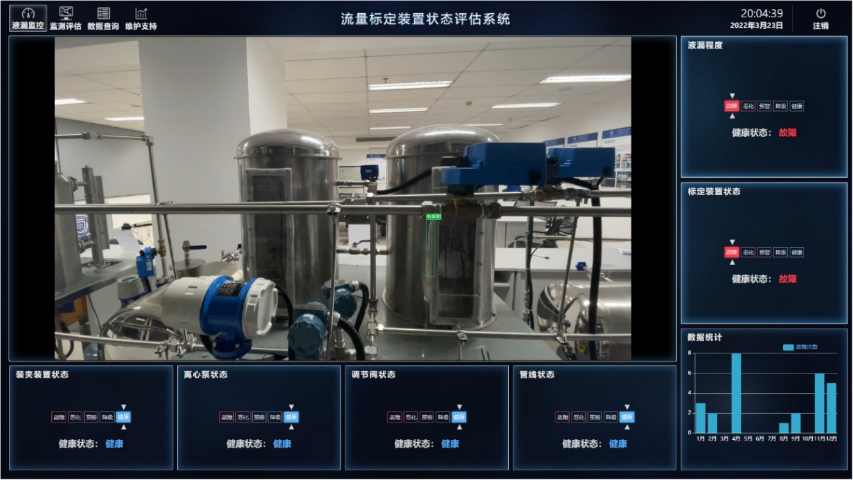

图5.8 系统首页

Fig. 5.8 System home page

② 指标监测页面

指标监测页面主要业务功能展示标定装置运行流程中的实时参数，整个页面共分为标定装置总览、管线参数展示模块和实时数据线展示模块，如图5.9所示。

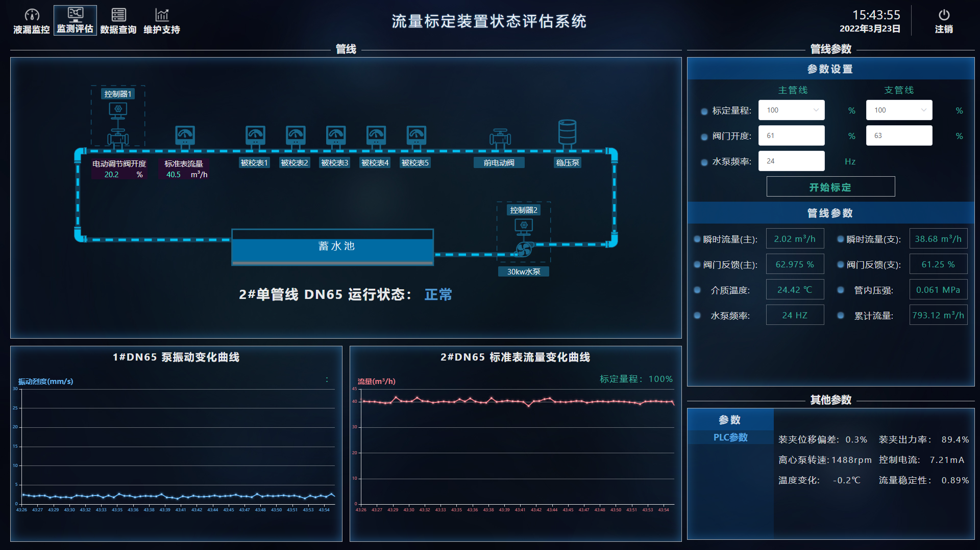

图5.9 数据监测页面

Fig. 5.9 Data monitoring page

图5.9中左上半部分区域为DN65管线总览，通过前端动态特效显示管线水流方向。读取到的标准表瞬时流量和阀门开度反馈会显示在对应仪表图标的下方，该页面主要用于实时监测标定装置运行中的相关参数，系统内置有上下限和告警阈值。系统根据读取到的标定开始和结束标志，当运行参数或者相关开关量处于非正常工况时，监测参数的颜色会发生变化。

③ 数据查询页面

数据查询页面主要为用户提供数据查询与辅助分析功能。主要有三部分组成，如下图5.10所示，分别为数据检索部分、故障信息添加部分和故障树辅助梳理部分。界面左上角是历史数据检索功能，能够按照时间区间对数据库中历史参数进行检索，检索数据包括调节阀设定反馈，管线流量读数、水泵转速、振动烈度读数，稳压管压力等。此外，装置故障树信息位于右上方，通过梳理装置故障和故障原因，在装置健康状态发生变化时，工作人员可以根据故障树信息进行辅助判决。在平时维护工作中，通过的历史数据的查看和检验，也有助于查缺补漏，对系统运行过程中没有检测到的异常点进行人工判决。此外，页面下方提供信息录入接口，通过填写故障信息，实现装置故障信息的填写，方便在今后的健康维护工作中进行统计分析。

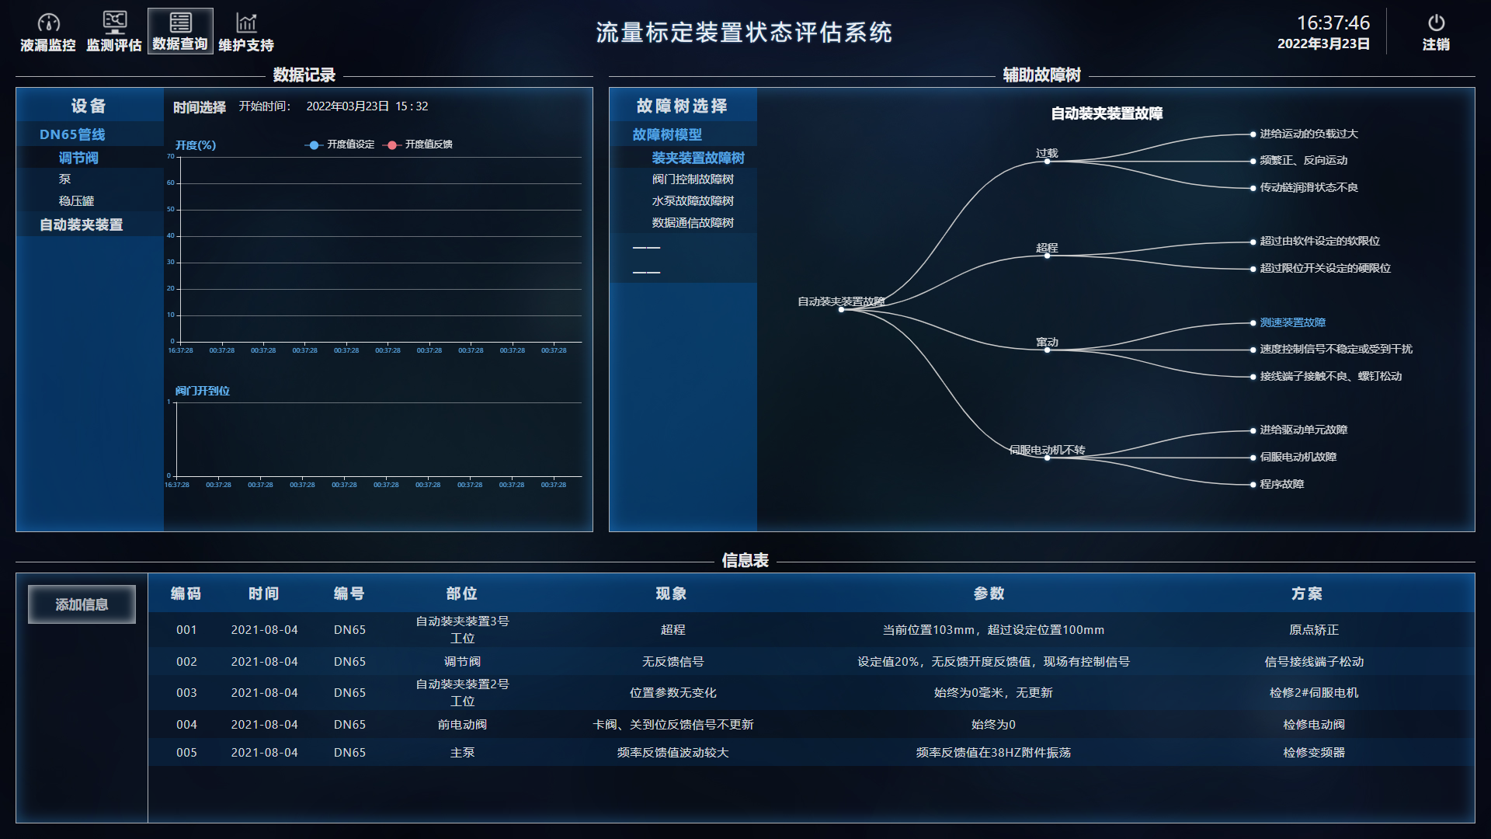

图5.10数据查询与记录页面

Fig. 5.10 Data query and record page

④ 维护管理页面

维护任务管理界面主要负责对设备健康检修任务记录进行统一管理，软件界面如图5.11所示。当监测与健康评估模型判定出系统处于异常工况时、以及人工排查发现装置故障时，可以通过新建任务录入维修备案信息，包括维修部位、设备编号、异常现象、维护表创建时间、修改时间，具体需要的维护措施等信息。任务列表区域对录入的信息进行可视化展示，并且提供分页查找功能，实现不同操作人员对装置整体的统一查看权限和信息共享，任务发布后，相关人员在查看到检修记录便可以对其检修，完成检修任务后修改原本的任务记录，通过改变任务状态实现反馈。从发现异常、提出维护解决方案、落实方案、反馈维护结果，形成完整标定装置维护任务计划管理的闭环任务和装置检修维护的生命周期管理。

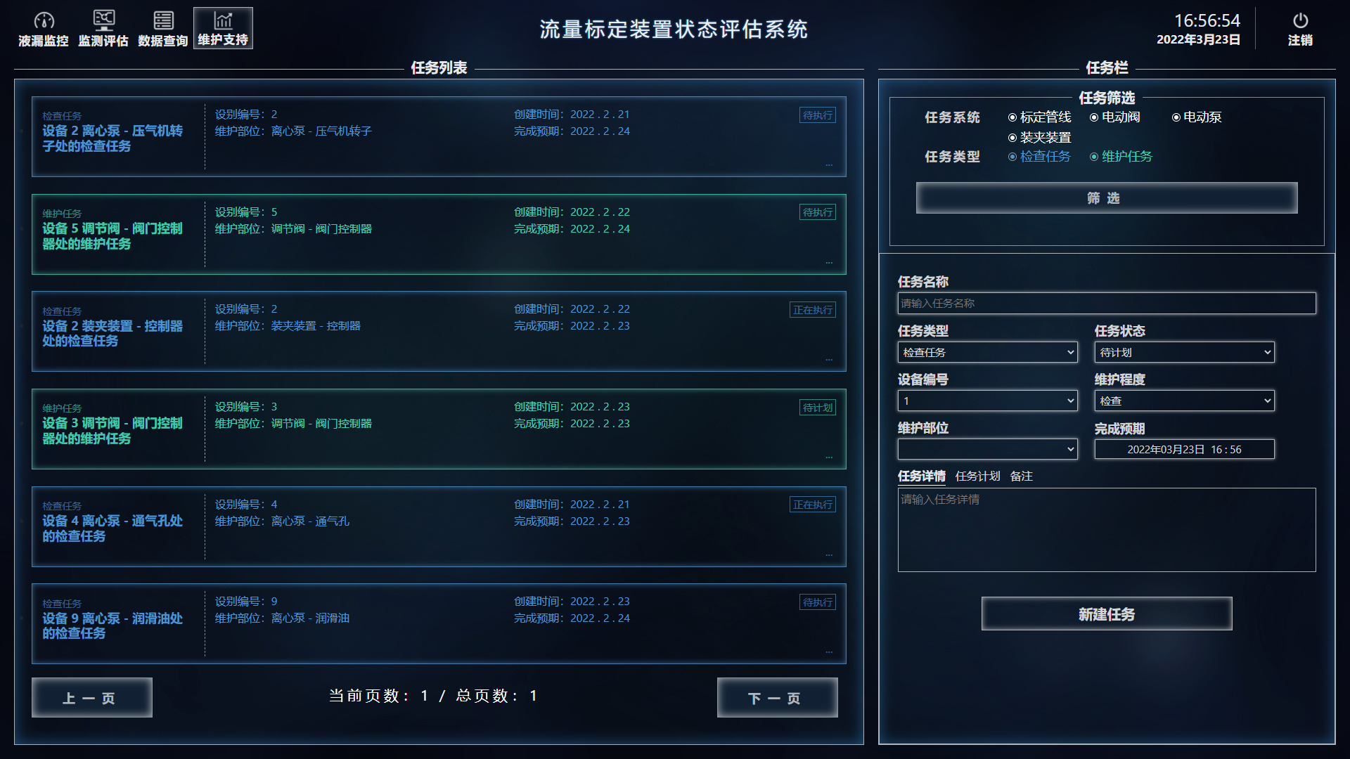

图5.11 维护任务页面

Fig. 5.11 Maintenance task page

## 5.4 本章小结

针对标定装置在健康维护与状态监视信息化管理能力方面的需求，本章主要对流量仪表标定装置监测评估系统进行设计与开发，对系统架构及其软硬件设计方案做了详细阐述，最后对各功能界面进行介绍和分析。以提升企业对设备健康程度的掌握能力。

# 总结与展望

## 6.1 课题总结

本文以国内某仪器仪表厂液体流量仪表标定装置为研究对象，经过实地调研，针对于实际标定流程中存在的状态监测全面、运行参数利用率低、设备健康评估不及时等问题进行分析讨论。开发了配套的液体流量仪表标定装置监测评估系统，该系统旨在实时采集设备运行参数和管路监控视频，运用深度学习和运动目标提取方法对管路液漏状态进行识别，并通过模糊数学理论对设备整体实现健康状态评估，加强了标定装置运行状态监测与健康管理能力，提升了企业设备智能化、现代化的健康管理水平。本文研究工作总结如下：

① 以液体流量仪表标定装置为对象，通过对装置结构和工作流程的分析，按照组成结构将标定系统进行划分。明确标定流程，通过TRIZ创新分析方法和故障树分析模型梳理部件异常状态的表现形式与健康状态指标，结合状态监测技术对运行参数进行监测，提升了企业运行流程的参数统一管控与状态监测能力。

② 针对于标定装置的液漏状态监测方式较为传统的问题，设计了基于YOLOv5s模型的液漏目标识别模型，在少量数据样本上对数据集进行变换、扩充；通过改进网络数据增强方式，加强对小目标液漏的识别效果。考虑到现有模型在液漏识别准确率方面的不足，设计了基于帧差法与GMM模型的液漏运动目标提取方案，充分利用视频的上下帧的连续性信息，较好的隔离了液漏区域之外的背景，配合改进后的YOLOv5s模型对液漏进行识别，减少了环境中与水流相近的静态目标的干扰。

③ 对标定装置不同子部件的运行参数进行采集，结合相关标准和经验梳理指标正常工作范围，提取与健康状态直接相关联的特征量，使用支持向量描述建立参数的最大边界超球面实现参数特征下不同故障的检测，采用层次分析与熵权组合的方式计算部件指标权重，一定程度上克服了单独运用主观权重和客观权重的准确性问题。通过模糊数学理论实现了对子部件和装置整体的健康状态评估。

④ 完成软件系统的整体方案和技术选型，根据不同的数据来源采用不同的采集和传输方式，实现工业物联网多源异构数据的监测。按照数据类型对数据存储方案进行设计。针对于实时数据、缓存数据、持久化数据设计异步传输存储架构，以真实需求为出发点，设计整个系统的软件功能，前端利用Vue框架，后端采用SpringBoot架构进行部署，结合实时视频流服务技术实现监控画面与Web网页的内嵌。按照前后端分离、数据解耦、分布式过程调用等思想，完成了流量仪表标定装置管线液漏状态识别与设备监控状态评估。

## 6.2 课题展望

本文设计的软件系统面向流量仪表标定装置，以监测与健康评估功能为主要目标。然而流量仪表标定装置工况复杂、涉及工位多、操作人员多，鉴于个人知识储备和经验存在一定局限，本文的健康评估与监测主要对装置的部分指标进行开展，课题项目在后续研发中，还存在改进和提升的空间，具体有以下几个方面：

① 标定装置结构十分复杂，要实现对装置整体更加安全可靠的健康评估，可以对大量运行参数进行采集，建立标定装置全生命周期数据库，通过基于自适应聚类、集成学习的方式实现装置的健康评估。

② 本文基于深度学习和图像检测实现了管线漏水状态的识别，但标定现场设备繁杂，结构参差不齐，仍存在许多视觉干扰。为了更好的实现标定装置液漏状态的监测，可以将图像监控与流量、压力、振动数据进行配合，通过多设备，多传感器融合的方式加大管线的液漏检测面，提升监测的准确度。

③ 项目后续研发可以利用海量数据存储和分析方案，结合故障诊断及其预测技术对装置进行全方位的健康管理，通过结合远程控制同步技术实现专家对现场人员的维护指导。

# 参考文献

1. 孙立军, 刘艺伟. 流量仪表校准网络监控管理系统[J]. 天津大学学报: 自然科学与工程技术版, 2018, 51(8): 825-831.
2. 王中尧, 李卫东, 王连富, 麻竞文, 刘健宇. 智能动车组PHM技术研究与应用[J]. 铁道车辆, 2021, 59(06): 101-104.
3. Chen Y J, Zhou F L. Research and Design of Data Acquisition and Monitoring System for Intelligent Production Line of Prefabricated Building Components[C]//Journal of Physics: Conference Series. IOP Publishing, 2021, 2029(1): 012098.
4. Zhang L, Ren J. An energy efficiency monitoring method based on intelligent model[J]. Energy Reports, 2021, 7: 1214-1220.
5. Peng Y, Qiao W, Qu L. Compressive sensing-based missing-data-tolerant fault detection for remote condition monitoring of wind turbines[J]. IEEE Transactions on Industrial Electronics, 2021, 69(2): 1937-1947.
6. Almounajjed A, Sahoo A K, Kumar M K. Condition monitoring and fault detection of induction motor based on wavelet denoising with ensemble learning[J]. Electrical Engineering, 2022: 1-19.
7. Chen L. Evaluation method of fault indicator status detection based on hierarchical clustering[C]//Journal of Physics: Conference Series. IOP Publishing, 2021, 2125(1): 012002.
8. Li J, Wang S. An automatic method for mapping inland surface waterbodies with Radarsat-2 imagery[J]. International Journal of Remote Sensing, 2015, 36(5): 1367-1384.
9. Bae J H, Yeo D, Yoon D B, et al. Deep-Learning-Based pipe leak detection using image-based leak features[C]//2018 25th IEEE International Conference on Image Processing (ICIP). IEEE, 2018: 2361-2365.
10. 史慧超, 康希锐, 孟涛. 基于奇异值分解的水流量标准装置状态监测方法研究[J]. 计量学报, 2020, 41(11): 1358-1363.
11. 卢国梁, 陈光远, 曾世琛, 李苏, 闫鹏. 基于振动图像特征的机械状态异常检测算法[J]. 振动. 测试与诊断, 2022, 42(01): 148-153+201.
12. 张文慧, 潘丰. 基于视觉的PLC外观及指示灯状态检测系统设计[J]. 仪表技术与传感器, 2018(09): 55-60.
13. 王彬. 基于机器视觉的电能表挂载状态检测与精确定位系统研发[D]. 南京航空航天大学, 2017.
14. 张晋博. 基于视频图像的管线阀门渗漏检测技术研究[D]. 电子科技大学, 2021.
15. 罗东浩. 基于深度学习的海底管道泄漏检测方法[D]. 哈尔滨工程大学, 2019.
16. 饶中钰. 机器视觉在煤矿泵房智能监控系统的应用研究[D]. 中国矿业大学, 2020.
17. 吴波. 健康状态评估方法及应用研究[J]. 计算机测量与控制, 2009, 17(12): 2345-2347
18. Dussault P L, Byington C S, Kalgren P W, et al. Field data evaluation and continuous health assessment of critical avionics subsystem degradation[C]//2006 IEEE Aerospace Conference. IEEE, 2006: 8 pp.
19. Gašperin M, Juričić Đ, Boškoski P, et al. Model-based prognostics of gear health using stochastic dynamical models[J]. Mechanical Systems and Signal Processing, 2011, 25(2): 537-548.
20. Yanglong C, Yanheng M, Yuanwei Y. Equipment State Assessment Based on Convolutional Neural Network[C]//Journal of Physics: Conference Series. IOP Publishing, 2019, 1237(4): 042037.
21. Wang R, Gao X, Gao J, et al. Uncertain texture features fusion based method for performance condition evaluation of complex electromechanical systems[J]. ISA transactions, 2021, 112: 108-121.
22. Sheng Guo et al. Integrating Laplacian Eigenmaps Feature Space Conversion into Deep Neural Network for Equipment Condition Assessment[J]. Automatic Control and Computer Sciences, 2018, 52(6): 465-475.
23. Guo W, Soibelman L, Jr J. Automated defect detection for sewer pipeline inspection and condition assessment[J]. Automation in Construction, 2009, 18(5): 587-596.
24. Bunks C, McCarthy D, Al-Ani T. Condition-based maintenance of machines using hidden Markov models[J]. Mechanical Systems and Signal Processing, 2000, 14(4): 597-612.
25. 王村松, 陆宁云, 程月华, 等. 基于无标签, 不均衡, 初值不确定数据的设备健康评估方法[J]. 控制与决策, 2020, 35(11): 2687-2695.
26. Shi L, Zhou Z, Jia H, et al. Evaluation of Health Condition for IMA Module Based on Mahalanobis Distance[C]//2018 Prognostics and System Health Management Conference (PHM-Chongqing). IEEE, 2018: 303-307.
27. 赵明. 变转速下机械动态信息的自适应提取与状态评估[D]. 西安交通大学, 2017.
28. 李鹏, 李丹, 李喜旺, 高宇. 基于模糊神经网络的电力调度自动化设备健康评估[J]. 计算机系统应用, 2019, 28(02): 207-212.
29. 马德仲. 基于多源信息融合的大型复杂系统健康状态监测与评估[J]. 高科技与产业化, 2018 (12): 84-84.
30. 李晋, 朱强强, 范旭峰, 等. 大型机电设备健康状态评估方法研究[J]. 工矿自动化, 2015, 41(1): 6-9.
31. 李宏仲, 孔振宇, 陶淳逸. 考虑天然气管网多状态模型的电-气综合能源系统可靠性评估[J/OL]. 中国电机工程学报: 1-18[2022-03-19].
32. 韩笑, 王新迎, 韩帅等. 基于不均衡数据集成学习的大型电力变压器状态评估方法[J]. 电网技术, 2021, 45(1): 107-114.
33. 高柯柯, 于重重, 晏臻. 基于动态贝叶斯网络的智能工厂设备健康评估方法研究[J]. Journal of Mechanical & Electrical Engineering, 2021, 38(6).
34. 彭龙, 党三磊, 纪伊琳, 张永旺, 邓珊. 基于模糊理论的计量检定设备健康评价模型[J]. 工业计量, 2020, 30(06): 90-92.
35. 季佳伸, 吴俊勇, 王彦博, 史法顺, 李宝琴. 基于深度残差网络的电力系统暂态电压稳定评估[J/OL]. 电网技术: 1-11[2022-04-07].
36. Abou S C. Fuzzy-logic-based network for complex systems risk assessment: Application to ship performance analysis[J]. Accident Analysis & Prevention, 2012, 45: 305-316.
37. Yang L, Wang P, Zhao W, et al. On investigation of the Bayesian anomaly in multiple imprecise dependent information aggregation for system reliability evaluation[J]. International Journal of Intelligent Systems, 2021, 36(6): 2895-2921.
38. de Andrade Melani A H, de Carvalho Michalski M A, da Silva R F, et al. A framework to automate fault detection and diagnosis based on moving window principal component analysis and Bayesian network[J]. Reliability Engineering & System Safety, 2021, 215: 107837.
39. 施洪生, 滕健. 基于 FTA 与 TRIZ 的机电产品故障分析[J]. 机械与电子, 2007 (5): 74-76.
40. 夷德. 基于YOLO的目标检测优化算法研究[D]. 南京邮电大学, 2021.
41. 贺宇哲, 何宁, 张人, 晏康, 于海港. 基于双阶段目标检测算法研究综述[C]//. 中国计算机用户协会网络应用分会2021年第二十五届网络新技术与应用年会论文集.,2021: 182-186.
42. 张娜, 戚旭磊, 包晓安, 吴彪, 涂小妹, 金瑜婷. 基于优化预测定位的单阶段目标检测算法[J]. 浙江大学学报(工学版): 1-12[2022-03-25].
43. 刘彦清. 基于YOLO系列的目标检测改进算法[D]. 吉林大学, 2021.
44. 田枫, 贾昊鹏, 刘芳. 改进YOLOv5的油田作业现场安全着装小目标检测[J]. 计算机系统应用, 2022,31(03): 159-168.
45. 李阿娟. YOLOv5算法改进及其现实应用[D]. 中北大学, 2021.
46. 干加浩. 火灾事故调查中视频监控的有效运用[J]. 消防界(电子版), 2022, 8(03): 43-44.
47. 王伟峰, 张宝宝, 王志强, 张方智, 任浩, 王京. 基于YOLOv5的矿井火灾视频图像智能识别方法[J]. 工矿自动化, 2021, 47(09): 53-57.
48. 林晓菊. 基于三帧差法的人体水中运动轨迹跟踪系统设计[J]. 现代电子技术, 2019, 42(13): 51-55.
49. 王典. 基于混合高斯的背景建模与阴影抑制算法研究[D]. 西北工业大学, 2006.
50. 陈玲俐, 李杰. 供水管线震害量化参数—渗漏面积的估算方法[J]. 自然灾害学报, 2003(01): 69-72.
51. 何文轩, 胡健, 柳小波, 荆洪迪, 孙效玉. 矿石块度视觉识别判断方法[J]. 中国矿业, 2021, 30(06): 100-105.
52. Li, Zhaozhao. Health Evaluation of MVB Based on SVDD and Sample Reduction[J]. IEEE ACCESS, 2019, 7: 35330-35343.
53. Sadeghi R, Hamidzadeh J. Automatic support vector data description[J]. Soft Computing, 2018, 22(1): 147-158.
54. 侯添伟. 基于状态监测的加工中心换刀机械手健康状态评估与故障预测研究[D], 2020.
55. 杜乐. 基于状态监测数据的盘式刀库故障预测与健康管理技术研究[D], 2018.
56. 傅质馨, 殷贵, 朱俊澎等. 基于EEMD和LSTM的水电机组劣化度预测方法研究[J]. 太阳能学报, 2022(2): 75-81.
57. 潘海泽, 黄涛, 杨海静, 唐仙. 运营隧道渗漏水灾害分类和等级评定方法[J]. 干旱区地理, 2009, 32(01): 145-151.

# 附 录

## A 作者在攻读学位期间申请的专利目录

1. 导师: 柴毅, 作者: 唐齐鸿, 尹宏鹏, 黄鹏飞, 张邦双, 张青, 毛永芳, 叶欣. 一种基于监测数据自适应分割的液氧加注系统安全评估方法. 申请号: 202018018105.6

## B 作者在攻读学位期间参加的科研项目目录

1. 预研项目: 地面XX设备健康管理及远程维护技术.
2. 重点研发: 压力/流量标定系统智能管控技术研究.
3. 预研项目: 基于大数据分析的XXX故障智能诊断及预测技术研究.

## C 学位论文数据集

|  |  |  |  |  |  |
| --- | --- | --- | --- | --- | --- |
| 关键词 | | 密级 | | 中图分类号 | |
| 流量仪表标定装置；  状态监测；液漏识别；  健康评估；SVDD | | 公开 | | TP | |
| 学位授予单位名称 | 学位授予单位代码 | | 学位类别 | | 学位级别 |
| 重庆大学 | 10611 | | 专业学位 | | 硕士 |
| 论文题名 | | 并列题名 | | 论文语种 | |
| 流量仪表标定装置监测  与健康评估 | | 无 | | 中文 | |
| 作者姓名 | 唐齐鸿 | | 学号 | | 201913131125 |
| 培养单位名称 | | | 培养单位代码 | | |
| 重庆大学 | | | 10611 | | |
| 学科专业 | 研究方向 | | 学制 | | 学位授予年 |
| 控制工程 | 设备健康管理 | | 3年 | | 2022 |
| 论文提交日期 | 2022.06 | | 论文总页数 | | 95 |
| 导师姓名 | 柴毅 | | 职称 | | 教授 |
| 答辩委员会主席 | | | 陈刚 | | |
| 电子版论文提交格式  文本（√） 图像（） 视频（） 音频（） 多媒体（） 其他（） | | | | | |

# 致 谢

转眼就到了毕业的年头，还记得初入重庆大学校园的我带着满脸的稚嫩和对未来的种种可期，随着学习进度条的逐渐拉长，我也到了交上研究生总结答卷的时候，此时我的心里情绪万千，可以说不能够找到合适的词汇来形容，总之是数不清的感激、数不清的憧憬和道不完的念想，重庆大学春天的青葱翠绿、夏季的烈日烘烘、秋日的遍地金黄和冬天的瑟瑟爽风让我对这所学校记忆犹新，仿佛烙印版深深刻在我的脑海中，让我不由得回忆起研究生生涯的过往，想到这里，我甚是欣慰，幸福感也油然而生。

三年里与实验室的老师作伴，我要感谢德高望重的柴毅老师，对我的科研、项目、论文颇有耐心，在他的带领下，我逐渐从不那么靠谱变得十分稳重，从三观的端正到自身硬实力都有了很大改变，另外同样感谢实验室其他所有的老师，正是有了他们的指导和帮助，我的求学之路才能走得更稳！

人生漫漫，未来的路途还很长，研究生毕业不是结束，而是另一种开始，开始步入社会，我最要感谢的是我的母亲、我的外公外婆和所有的家人们，感谢他们在背后的默默付出，我要感谢我的女朋友苗苗，有了你，我的心境更加的舒坦，你让我走得更稳，走得更舒心，更加温暖。

三个年头里与实验室的朋友相约，我要感谢实验室的小伙伴们。无数美好记忆如尘土般存封在539、435、校园里、周边的馆子里、大金鹰的环梯上、金佛山的栈道边，有了你们，我的研究生生涯才更加丰富多彩，更加有盐有味，更加终身难忘，写到这里，我心中掀起了一层层不舍，未来都要各奔东西，都会开始新的生活，再见不知何年何月，我想对你们说：斯人如彩虹，遇上方知有，祝愿你们平安喜乐、前程似锦！

唐齐鸿

二O二二年五月 于重庆